

**دانشگاه پیام نور**

**واحد تهران شمال**

**سمینار تتبع کارشناسی ارشد در رشته**

**مهندسی کامپیوتر**

**عنوان پایان نامه**

**طراحی واقعیت مجازی برای درک اثرات فیزیولوژیکی تجسم و روش‌های چند حسی**

**استاد راهنما**

**دکتر سید علی رضوی ابراهیمی**

**نگارنده**

**اکبر حمیدی**

**بهمن 1401**

​​​​​​​​Description: Description: Description: Description: Description: Description: Description: Description: bism2



**دانشگاه پیام نور**

**واحد تهران شمال**

**سمینار تتبع کارشناسی ارشد در رشته**

**مهندسی کامپیوتر**

**عنوان پایان نامه**

**طراحی واقعیت مجازی برای درک اثرات فیزیولوژیکی تجسم و روش‌های چند حسی**

**استاد راهنما**

**دکتر سید علی رضوی ابراهیمی**

**نگارنده**

**اکبر حمیدی**

**بهمن 1401**

**صفحه تاییدیه هیات داوران**

**فرم تعهد اصالت پایان نامه**

اینجانب اکبر حمیدی دانش آموخته مقطع کارشناسی ارشد ناپیوسته تخصصی در رشته مهندسی کامپیوتر با که در تاریخ .......................... از پایان نامه/ رساله خود تحت عنوان طراحی واقعیت مجازی برای درک اثرات فیزیولوژیکی تجسم و روش‌های چند حسی با کسب نمره ........ دفاع نموده‌ام بدینوسیله متعهد می شوم:

۱-این پایان‌نامه/ رساله حاصل تحقیق پژوهش انجام شده توسط اینجانب بوده و در مواردی که از دستاوردهای علمی و پژوهشی دیگران (اعم از پایان‌نامه، کتاب، مقاله و …) استفاده نموده‌ام، مطابق ضوابط ورودیه موجود، نام منبع مورد استفاده و سایر مشخصات آن را در فهرست مربوطه ذکر و درج کرده‌ام.

۲- این پایان‌نامه/ رساله قبلاً برای دریافت هیچ مدرک تحصیلی(هم سطح، پایین تر یا بالاتر) در سایر دانشگاه ها و مؤسسات آموزش عالی ارائه نشده است.

۳- چنانچه بعد از فراغت از تحصیل، قصد استفاده و هر گونه بهره برداری اعم از چاپ کتاب، ثبت اختراع و … از این پایان‌نامه داشته باشم، با ذکر نام استادان راهنما و مشاور و درج نام دانشگاه پیام نور اقدام خواهم کرد.  
۴- چنانچه در هر مقطع زمانی خلاف موارد فوق ثابت شود، عواقب ناشی از آن را می‌پذیرم و دانشگاه پیام نور مجاز است با اینجانب مطابق ضوابط و مقررات رفتار نموده و در صورت ابطال مدرک تحصیلی‌ام هیچگونه ادعایی نخواهم داشت.

نام و نام خانوادگی: اکبر حمیدی

تاریخ، و امضا،

**سپاسگذاری**

سپاس و ستایش مر خدای را جل و جلاله که آثار قدرت او بر چهره

روز روشن تابان است و انوار حکمت او در دل شب تار، درفشان.

آفریدگاری که خویشتن را به ما شناساند و درهای علم را بر ما گشود

و عمری و فرصتی عطا فرمود تا بدان بنده ضعیف خویش را در طریق

علم و معرفت بیازماید. اینک که پایان نامه کارشناسی ارشد خود

را به پایان می رسانم جا دارد تا از زحمات استاد ارجمندم

*سید علی رضوی ابراهیمی* که در تمامی مراحل این

تحقیق همواره از نظرات ارزنده ­شان بهره بردم،

تقدیر و تشکر کنم.

**تقدیم به**

## فهرست مطالب

فهرست مطالب ‌ز

فهرست اشکال ‌ط

**چکیده** 1

1 مقدمه 2

1.1 انگیزه 2

2.1 واقعیت مجازی(Virtual Reality ) 3

1.2.1 VR و پاسخ های فیزیولوژیکی 3

2.2.1 VR و تجربیات چند حسی 4

3.1 بررسی اجمالی تحقیق 4

2 زمینه 6

1.2 تاریخچه مختصری از VR 6

1.1.2 سایر فناوری های واقعیت توسعه یافته (XR). 10

2.1.2 سه توهم واقعیت مجازی (VR) 11

3.1.2 موارد استفاده از VR 12

2.2 پاسخ های فیزیولوژیکی به واقعیت مجازی 13

1.2.2 انتقال حسی 16

2.2.2 واکنش‌های غافلگیر کننده و دفاعی 16

3.2.2 توجه و جهت گیری 17

4.2.2 محرک های رمان 18

5.2.2 عادت 18

3.2 اهمیت پاسخ‌های فیزیولوژیکی 18

1.3.2 حضور و تجسم 19

2.3.2 حضور و روش ها 19

4.2 تجسم 20

5.2 خلاصه 22

**3 پیاده سازی** 23

1.3 معماری نرم‌افزار 23

2.3 نرم افزار 24

سرور نود( Node Server ) 24

3.3 راه‌اندازی آزمایش 25

1.3.3 جستجوی Oculus ( Oculus Quest ) 25

2.3.3 اپتی تراک (OptiTrack ) 25

3.3.3 Biopac MP160 26

4.3.3 Subpac M2X 28

4.3 متدولوژی 28

1.4.3 زیرساخت سیستم 28

2.4.3 جریان برنامه 30

3.4.3 جریان آزمایشی 31

5.3 ارائه شرایط 32

1.5.3 فقط سمعی (ویژوال) 32

2.5.3 سمعی و بصری 32

3.5.3 سمعی و بصری لمسی 33

6.3 معیارهای کیفی 34

4 ارزیابی 35

1.4 طراحی اپلیکیشن 35

1.1.4 منطقه بازی 36

2.1.4 محیط آموزشی 37

3.1.4 محیط آزمایش 38

4.1.4 یادداشت برداری 40

5.1.4 سرور گره (Node Server ) 41

6.1.4 درخواست های وب یونیتی (Unity Web Requests ) 41

2.4 داده های نمونه 43

3.4 بحث و بررسی 43

5 نتیجه گیری 45

1.5 محدودیت ها 45

2.5 کار آینده 45

مراجع 46

ضمیمه یک 53

## فهرست اشکال

|  |  |
| --- | --- |
| شکل 2.1: شمشیر داموکلس: به عنوان اولین HMD شناخته می‌شود | 7 |
| شکل 2.2: سیستم CAVE VR | 8 |
| شکل 3.2: HTC Vive Pro: از سنسورهای خارجی برای ردیابی منطقه بازی استفاده می‌شود | 9 |
| شکل 4.2: Oculus Quest: حسگرهای بی سیم و داخلی برای ردیابی | 10 |
| شکل 5.2 : شرکت کننده‌ای که آواتار تجسم یافته خود را تجربه می‌کند | 21 |
| شکل 1.3: فعالیت الکترودرمال در مقابل تکرار | 24 |
| شکل 2.3: دوربین Optitrack Motion Capture | 26 |
| شکل 3.3: ضبط حرکت و ردیابی بدن با استفاده از Motive | 26 |
| شکل 4.3: واحدهای کسب Biopac MP160 | 27 |
| شکل 5.3: واحد بی‌سیم و الکترودهای متصل به دست یک شرکت کننده | 27 |
| شکل 3.6: جلیقه Subpac M2X | 28 |
| شکل 7.3: معماری سیستم | 29 |
| شکل 8.3: نمودار جریان برنامه | 30 |
| شکل 3.9: فلوچارت صحنه آزمایش | 31 |
| شکل 10.3: نمونه ای از یک سوال تجربه | 34 |
| شکل 1.4: صحنه منوی اصلی | 35 |
| شکل 2.4: صحنه شناسه موضوع | 36 |
| شکل 3.4: فضای آزمایشگاهی SIVE | 37 |
| شکل 4.4: نمایی از صحنه تمرین | 38 |
| شکل 5.4: محیط مجازی از دیدگاه بازیکن | 39 |
| شکل 6.4: نمای جانبی صحنه آزمایش | 39 |
| شکل 7.4 : منطقه بازی را در نمای بالا آزمایش کنید | 40 |
| شکل 4. 8 : یادداشت های مربوط به Unity | 40 |
| شکل 9.4: ضبط داده ها در نرم افزار AcqKnowledge | 43 |

**چکیده**

​​​​​​​ واقعیت مجازی ([1]VR) روز به روز در زمینه‌های مختلف روشی برای تربیت و آموزش افراد به رسمیت شناخته می‌شود.VR به دلیل درک فضایی صوتی و تصویری از محیط‌های مجازی جایگزین محبوب شده است. یکی دیگر از دلایلی که در دسترس‌تر می‌شود این است که شرکت‌های بزرگ‌تری مانند گوگل، مایکروسافت، فیس‌بوک و اپل پول زیادی را برای انجام تحقیقات VR سرمایه‌گذاری می‌کنند تا تجهیزات VR را عرضه کنند که بسیار مقرون‌به‌ صرفه‌تر بود. در این پایان‌نامه، نرم‌افزاری را توسعه دادیم که می‌تواند برای انجام مطالعات VR و اندازه‌گیری پاسخ‌های فیزیولوژیکی مربوط به غوطه‌وری و حضور تجربه شده در VR مورد استفاده قرار گیرد. مطالعات اخیر در VR همچنین نشان داده است که تجسم می‌تواند همه جانبه و تعامل را بهبود بخشد. تجسم حس داشتن یک بدن مجازی است که کاربر می‌تواند آن را به عنوان مال خود بداند. اما دادن یک آواتار مجازی برای کاربر آسان نیست زیرا به همگام‌سازی سخت‌افزاری با برنامه VR نیاز دارد. علاوه بر این، جمع‌آوری داده‌های سیگنال فیزیولوژیکی برای درک اثرات تجسم شامل حسگرهایی است که باید در کنار این تجهیزات دیگر استفاده شوند. مؤلفه اصلی این پایان‌نامه یک سیستم نرم‌افزاری برای مطالعات تحقیقاتی است که تأثیر تجسم و روش‌های چند حسی را بر فیزیولوژی یک شرکت‌کننده بررسی می‌کند. رشد زیادی در نحوه استفاده از فناوری VR در زمینه‌های مختلف مانند برنامه‌ریزی و معماری، جراحی‌های پزشکی، آموزش و پژوهش وجود داشته است. VR یک تجربه همه جانبه در زمان واقعی، شبیه‌سازی تعاملی ارائه می‌دهد. این پایان‌نامه محققان آینده را تشویق می‌کند تا مطالعات گسترده در مقیاس بزرگ را برای درک اثرات روانی فیزیولوژیکی مالکیت بدن انجام دهند. با درک این اثرات، می‌توانیم احتمالات VR را در زمینه‌های ذکر شده بیشتر بررسی کنیم. همچنین بحث می‌کنیم که چگونه تجسم بر حس حضور یک فرد در یک محیط مجازی تأثیر می‌گذارد. چگونه نرم‌افزار ما می‌تواند برای ارائه محرک‌های مختلف به راحتی و ثبت پاسخ‌های فیزیولوژیکی با استفاده از یک حسگر پوشیدنی استفاده شود. ما یک محیط مجازی برای این منظور ساختیم که سخت‌افزار را با هم ادغام می‌کند تا امکان تجسم، روش‌های حسی چندگانه و جمع آوری شواهد فیزیولوژیکی را فراهم کند.

# 1 مقدمه

واقعیت مجازی به کانون اصلی تحقیقات تبدیل شده است و از دهه 90 روی آن کار شده است. قابلیت ایجاد محیط‌های فراگیر و درک ادراک کاربر نسبت به یک واقعیت جایگزین و هزینه کم، دلایل اصلی این جهش عظیم است. این محیط‌های فراگیر برای اهداف مختلفی به جز سرگرمی استفاده می‌شوند. جدیدترین تحقیقات واقعیت مجازی در مورد درک تعامل کاربر با رابط‌های مجازی، یادگیری در محیط‌های مجازی، ادراک، شناخت، عملکرد و همچنین بررسی امکان بازآفرینی غرایز طبیعی یک فرد در واقعیت مجازی بوده است. ​

در این پایان‌نامه، تمرکز اصلی ما بر روی توسعه یک نرم افزار VR است که به افراد آزمایش کننده قبلی اجازه می‌دهد تا بدون دردسر دانستن برنامه‌نویسی کامپیوتر، درک سخت‌افزار و همچنین کاهش خطای آزمایشگر، مطالعات VR را انجام دهند، که این امر مقدار قابل توجهی را در مطالعات کاربران به خود اختصاص می‌دهد. جالب است زیرا مسیری را برای مطالعات فراهم می‌کند که می‌تواند به ما در درک چگونگی تأثیر ادراک مؤلفه‌هایی مانند، تجسم، تعامل با محرک‌ها، عمق بر عملکرد یک فرد در VR کمک کند.

​

## 1.1 انگیزه

سخت‌افزار به راحتی در دسترس نبود. در زمان‌های اخیر، بسیاری از شرکت‌های بزرگ‌تر شروع به توسعه سخت‌افزار مناسب برای واقعیت مجازی (VR)، واقعیت افزوده [2](AR) و حتی واقعیت ترکیبی [3](MR) کردند، شبیه‌سازی که در آن VR و AR هر دو با هم ترکیب می‌شوند. هر ساله، به دلیل برخی تحقیقات بزرگ که امکان استفاده از VR را در زمینه‌هایی غیر از سرگرمی بررسی می‌کند، منجر به پیشرفت‌های فوق‌العاده‌ای در سخت‌افزار شده است و آنها را فشرده‌تر، کارآمدتر و سبک‌تر می‌کند. استفاده از حسگرها برای ردیابی کنترل‌کننده‌ها، چشم‌ها و حتی منطقه بازی، توسعه برنامه‌های بهتر را نیز بهبود بخشیده است. پتانسیل واقعیت مجازی دامنه خود را در تعامل انسان و رایانه[34]، فناوری در آموزش[49]، تحقیق و توسعه، مدلسازی سه بعدی، تحلیل روانشناختی مانند مطالعات شناختی و احساسات[20]، شرطی سازی فیزیولوژیکی به محرک‌ها[56] گسترش داده است. همه اینها به محققان و توسعه دهندگان کمک می‌کند تا مزایا و معایب VR را درک کنند. از این رو، انگیزه ما ارائه نرم‌افزاری برای آزمایش‌کنندگان است که به آنها اجازه می‌دهد به برخی از سؤالات موجود در مورد مطالعات واقعیت مجازی و اینکه چگونه اقدامات فیزیولوژیکی می‌تواند به عنوان مدرکی برای حمایت از ادعاهای آنها استفاده شود، پاسخ دهند. این پایان نامه به بررسی این موضوع کمک می‌کند که آیا آنچه می‌توان در دنیای واقعی انجام داد، در VR امکان پذیر است یا خیر، به این سوال که آیا VR با استفاده از نرم افزار توسعه یافته، توانایی‌های مشابه دنیای واقعی را دارد یا خیر.

## 2.1 واقعیت مجازی(Virtual Reality )

واقعیت مجازی (VR) به عنوان یک شبیه‌سازی سه بعدی از محیطی تعریف می‌شود که در آن کاربر می‌تواند با استفاده از ماژول نمایشگر و کنترل‌کننده‌ها تعامل داشته باشد. محیط‌های VR می‌توانند یک تفریح جهانی شناخته شده یا یک محیط جدید ناشناخته نیز باشند. به کاربران اجازه می‌دهد تا با هم تعامل داشته باشند، حرکت کنند و وظایف را انجام دهند.

VR از زمان آغاز به کار به دلیل بهبود در گرافیک کامپیوتری، سخت افزار، محرک‌های بصری، صدای سه بعدی و ویژگی‌های ردیابی بسیار بهبود یافته است. قدرت یک برنامه VR با جذابیت محیط، سهولت ناوبری و واقعی بودن آن تعیین می‌شود. برای درک توانایی‌های ارائه شده، تعامل، و چندین عامل دیگر مانند واکنش‌های فیزیولوژیکی، درک شناختی مفاهیم مختلف باید ابتدا درک شوند.

### 1.2.1 VR و پاسخ های فیزیولوژیکی

همه جانبه شدن عاملی است که برای تعیین میزان قوی بودن یک برنامه VR استفاده می‌شود. بستگی به جذابیت محیط مجازی دارد. غوطه‌ور شدن به عنوان یک معیار عینی از میزان ارائه یک محیط مجازی زنده در حالی که واقعیت فیزیکی را از بین می‌برد، تعریف می‌شود [48]. تعامل را می‌توان از طریق انجام یک کار، تعامل با اشیاء، درک خود و رویدادهایی که با دریافت بازخورد شنیداری و بصری و لمسی اتفاق می‌افتد، به دست آورد. پاسخ‌های فیزیولوژیکی روشی برای اندازه‌گیری تعامل است. پاسخ‌های فیزیولوژیکی محرک‌های بدنی مانند ضربان قلب، مقاومت پوست، پلک زدن چشم هستند که هنگام انجام یک کار، تعامل با یک محرک یا حتی حرکت در اطراف اتفاق می‌افتند.

معیارهای فیزیولوژیکی یک معیار عینی خوب برای درک واکنش کاربر به تعامل است[26]. بنابراین، استفاده از معیارهای فیزیولوژیکی برای تعیین میزان درگیر بودن کاربر، در زمان‌های اخیر تحقیقات گسترده‌ای روی آن انجام شده است. یک تحقیق نشان داد که با مشاهده بیشتر پاسخ فیزیولوژیکی شرکت‌کننده می‌توان عملکرد شرکت‌کنندگان را بهتر تفسیر کرد[7]. از این معیارها می‌توان برای ارزیابی سطح استرسی که شرکت کننده به آن القا می‌شود استفاده کرد. سطح استرس نشان دهنده میزان درگیر بودن کاربر است. بنابراین،پاسخ‌های فیزیولوژیکی به یک معیار قابل استفاده برای درک تجربه و تعامل کاربر VR تبدیل شده است. در پایان‌نامه ما مهم است که نرم‌افزار توسعه یافته اقدامات فیزیولوژیکی را از کاربران جمع‌آوری می‌کند. سپس آزمایش‌کنندگان می‌توانند با استفاده از این داده‌های پاسخ به‌عنوان شواهد، مطالعات بیشتری برای درک وسعت تحقیقات VR انجام دهند.

### 2.2.1 VR و تجربیات چند حسی

در حدود یک دهه پیش از VR بیشتر بصری استفاده می‌شد، اما امروزه VR پیچیده‌تر است و قابلیت‌های صوتی و تصویری فضایی دارد. برخی از تجهیزات VR حتی از طریق کنترلرهای دستی بازخورد لمسی دارند تا کاربر احساس درگیر بودن کند. تجربه چند حسی برای افزایش تجربه، تعامل و حضور کاربران در محیط‌های مجازی محبوبیت بیشتری پیدا می‌کند. حضور در VR به عنوان "حس بودن آنجا" تعریف می‌شود. احساس بودن در یک مکان یا محیط حتی زمانی که فرد از نظر فیزیکی در مکان دیگری قرار دارد[19]. متداول‌ترین تعاملات مورد بررسی سمعی و بصری و لمسی هستند، اما موارد دیگری مانند بویایی، ارتعاش و حتی حس چشایی وجود دارد.هدف یکی از این مطالعه، طراحی تجربه چندحسی و تعامل است که بر فرصت‌های فراتر از دیداری شنیداری تأکید می‌کند: لمس، بویایی و چشایی[42]. این بدان معنی است که تعامل نمی‌تواند فقط در مورد ارائه‌های سمعی و بصری باشد، بلکه می‌تواند از طریق روش‌های دیگر تقویت شود. هنگامی که یک محرک شامل این تجربیات چندحسی به کاربر ارائه می‌شود، گیرنده ها پاسخ می‌دهند و تغییراتی در فیزیولوژی ایجاد می‌کنند. این تغییر نشان می‌دهد که تجربه‌های VR از این نوع، فراگیرتر و جذاب‌تر هستند.

برای پایان‌نامه ما، تجربیات چندحسی در VR با ارتقای تعامل کاربر، ارزش افزوده می‌کند. اما برای انجام این کار، سخت‌افزاری که این تجربیات حسی را امکان پذیر می‌کند، نیاز به همگام سازی با ارائه محرک‌های مجازی دارد. طراحی نرم‌افزار ما آزمایشگران را قادر می‌سازد تا این ویژگی‌ها را در مطالعات کاربری خود بگنجانند. ما می‌خواستیم نرم‌افزاری بسازیم که بیش از حد قادر باشد به آزمایش‌کنندگان اجازه دهد سخت‌افزار را به راحتی و با نرخ خطای بسیار پایین ادغام کنند.

## 3.1 بررسی اجمالی تحقیق

پایان‌نامه ما توضیح می‌دهد که چرا داشتن نرم‌افزاری که محققان را برای انجام آزمایش‌های تجسم با تجربیات چندحسی تسهیل می‌کند، به طوری که آنها می‌توانند پاسخ دهند که چگونه این تجربیات فیزیولوژی یک فرد را تغییر می‌دهند و این داده‌های پاسخ (جمع‌آوری شده با استفاده از حسگرهای فیزیولوژیکی، در این مورد Biopac) چه معنایی برای تحقیقات چند رشته‌ای با استفاده از VR خواهند داشت. انگیزه‌های اصلی این پروژه نرم‌افزاری عبارتند از:

* محققین را برای انجام یک مطالعه کامل VR، بدون پیشینه برنامه نویسی تسهیل می‌کند.
* تحقیقات چند رشته ای VR را فعال کنید.
* بر استفاده از پاسخ های فیزیولوژیکی به تعامل در VR تأکید می‌کند.

# 2 زمینه

استفاده از واقعیت مجازی در دهه گذشته محبوبیت پیدا کرده است و راه حل‌هایی برای طیف گسترده‌ای از مشکلات در زمینه‌های مختلف پیدا کرده است. واقعیت مجازی در حال قوی شدن و قابل دسترس برای همه است. محققان و توسعه دهندگان در تلاش هستند تا تجربیات VR را بیش از پیش واقعی‌تر و روان‌تر کنند. با این حال، بسیاری از مردم هنوز بر این باورند که VR برای اهداف سرگرمی است. VR در آموزش، تدریس و حتی در درمان‌ها استفاده می‌شود[1, 43]. در یک تحقیق، نویسندگان توضیح می‌دهند که آموزش در محیط‌های مجازی قابلیت انتقال اطلاعات را افزایش می‌دهد و در عین حال هزینه، زمان آموزش و خطاها را کاهش می‌دهد [11]. این امر بسیار مهم است زیرا آموزش در هر صنعتی برای کاهش خطاها و بهبود عملکرد ضروری است. این امر به ویژه در مورد پزشکان، طراحان و امدادگران اورژانس صادق است.

مطالعات به این نتیجه رسیده‌اند که بین غوطه وری و پاسخ های فیزیولوژیکی ارتباط وجود دارد. یکی از این مطالعات انجام شده نشان داده است که مقاومت پوست و تغییر ضربان قلب می‌تواند برای نشان دادن برانگیختگی شرکت‌کنندگانی که در معرض محیط‌های مجازی قرار گرفته‌اند استفاده شود.[22] هدف ما از توسعه این نرم‌افزار این است که مطالعاتی داشته باشیم که بر روی نقشی که تجسم با محرک‌های چندحسی در تجربه VR یک کاربر ایفا می‌کند و اینکه چگونه می‌توان تاثیر آن‌ها را با کمک اقدامات فیزیولوژیکی درک کرد، تمرکز دارد. این پروژه مهم است زیرا به عنوان پایه ای برای محققان برای درک تأثیرات محرک های مجازی بر کاربر، از نظر روانی و فیزیولوژیکی عمل می کند.

## 1.2 تاریخچه مختصری از VR

واقعیت مجازی در دهه 1960 فرموله شد اما تا دهه 1980 به ابزار تجاری تبدیل نشد. در سال 1965، ایوان ساترلند نمایش نهایی را پیشنهاد کرد و در مورد توسعه جهان مصنوعی از طریق گرافیک و بازخورد اجباری صحبت کرد [53] . دو نوع مختلف از VR وجود دارد:VR همه جانبه و VR غیر همه جانبه. چرا VR اینقدر محبوب شد؟ احتمالاً به این دلیل است که به کاربران اجازه می‌دهد در دنیایی جایگزین همه جانبه شوند و محیط بصری سه بعدی را تجربه کنند، با اشیاء درون محیط تعامل داشته باشند و قلمروی بی‌پایانی از کاوش فرصت ها را تجربه کنند. به عبارت ساده، راه قدرتمندی برای تعامل انسان و رایانه ارائه می‌دهد.

شکل 2.1: شمشیر داموکلس: به عنوان اولین HMD شناخته می‌شود 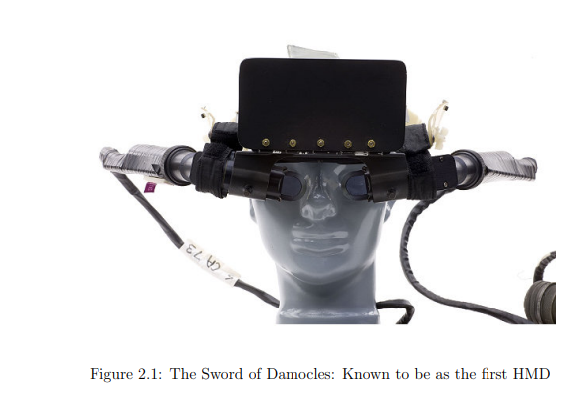

در حالی که واقعیت مجازی غیر همه جانبه عمدتاً محیط‌های شبیه‌سازی شده روی رایانه است که احتمالاً روی نمایشگرهای سنتی مشاهده می‌شوند، واقعیت مجازی همه‌جانبه از آن زمان تاکنون در حال تکامل بوده است، زیرا سخت‌افزار مورد نیاز بیشتر و بیشتر به صورت تجاری در دسترس قرار می‌گیرد و برای استفاده فشرده و کاربرپسند می‌شود. واقعیت مجازی مبتنی بر سه اصل، همه جانبه، تعامل و مشارکت کاربر است. همه جانبه شدن به عنوان ادراک حضور فیزیکی در یک محیط تعریف می‌شود در حالی که کاربر می‌داند که وجود ندارد. تعامل به عنوان روشی تعریف می‌شود که کاربران واکنش نشان می‌دهند، پاسخ می‌دهند، کاوش می‌کنند، راه می‌روند و اشیا را در یک محیط مجازی لمس می‌کنند. درگیری کاربر به عنوان درک کاربر به عنوان بخشی از محیط و پاسخ دادن به کاربر تعریف می‌شود.

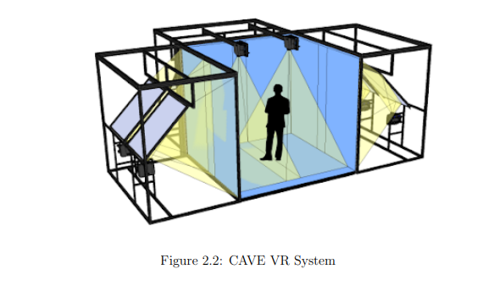

برنامه‌های کاربردی VR غیر همه جانبه به سخت‌افزار پیچیده نیاز ندارند. آنها معمولاً در مقایسه با برنامه‌های VR همه جانبه ساده و ارزان‌تر هستند. در حالی که، برنامه‌های همه جانبه VR به دستگاه‌هایی نیاز دارند که در محیط مجازی غوطه‌ور شوند. نمایشگرهای روی سر (HMD)[4] نمونه‌ای از این دستگاه‌ها هستند. آنها یک نمای کلیشه‌ای از صحنه مجازی ارائه می‌دهند و با چرخش سر کاربر، چشم‌انداز صحنه تغییر می‌کند. اولین HMD توسط ایوان ساترلند در سال 1968 به نام شمشیر داموکلس ساخته شد. این هدست فقط اشیاء سه بعدی مجازی را نشان می‌دهد که وقتی کاربر سر خود را می‌چرخاند، دید تغییر می‌کند. مشکل HMD های اولیه این بود که استفاده از آنها سنگین بود و قرار دادن آنها برای مدت طولانی آسان نبود. آنها تمایل داشتند به شدت سیمکشی و به رایانه متصل شوند. حرکت دادن سر و مسافتی که می‌توان با هدست‌های متصل به رایانه طی کرد، از معایب آنهاست.

شکل3.2 : HTC Vive Pro: از سنسورهای خارجی برای ردیابی منطقه بازی استفاده می‌شود

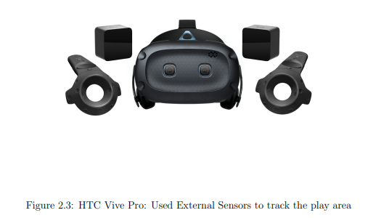

سیستم‌هایی مانند Cave Automatic Virtual Environment (CAVE) در شکل 2.2 وجود داشتند که در اوایل دهه 1990 محبوب شدند. سیستم CAVE VR مانند اتاقی است که در آن تمام دیوارها، زمین و بالای آن پیش‌بینی شده است تا تجربه‌ای همه جانبه را ارائه دهد. سیستم CAVE همچنین صدای سه بعدی را برای بهبود تجربه همه جانبه فراهم می‌کند. با گذشت زمان، HMD ها فشرده، قدرتمند، کاربر پسند و حمل آسان شده‌اند. در اواخر دهه 2000، HMD هایی وجود داشتند که سیمی بودند اما برای حمل و نقل سبک بودند. آنها سنسورهای جداگانه‌ای داشتند که یک منطقه بازی برای HMD تعریف می کردند. کنترلرهای HMD و دستی باید در محدوده از پیش تعریف شده قرار داشته باشند تا بتوانند توسط سنسورها مورد استفاده و ردیابی قرار گیرند. HTC Vive Pro نمونه‌ای از آن در شکل 2.3 است. از سنسورهایی برای ردیابی HMD و کنترلرها استفاده کرد. اکنون HMD‌هایی داریم که بی‌سیم هستند و دارای حسگرهای ردیابی روی هدست هستند که امکان ردیابی منطقه بازی تعریف‌شده توسط کاربر، کنترل‌کننده‌های ردیابی، ردیابی سایر اشیاء را که می‌توان در برنامه VR نیز استفاده کرد را امکان‌پذیر می‌سازد. Oculus Rift S نمونه‌ای از HMD است که در آن سنسورهای داخلی تعبیه شده‌اند، اما جانشین آن Oculus Quest (در شکل 2.4) هم بی‌سیم است و هم سنسورهای داخلی روی آن تعبیه شده است.

شکل 4.2: Oculus Quest: حسگرهای بی سیم و داخلی برای ردیابی

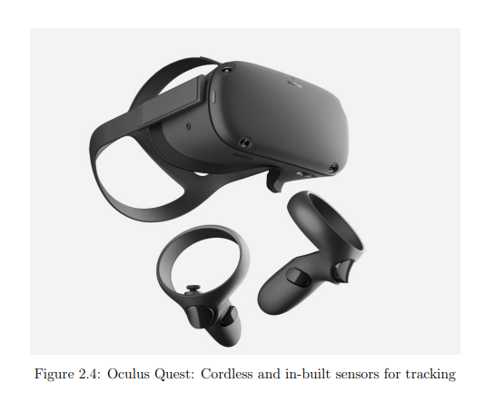

### 1.1.2 سایر فناوری های واقعیت توسعه یافته (XR).

اگرچه تجربه‌های تعاملی و همه جانبه با تصاویر 360 درجه، ویدیو و واقعیت مجازی آغاز شد، فناوری‌های جدید دیگری نیز در دو دهه اخیر وارد عمل شده‌اند. برخی از آنها واقعیت افزوده (AR)، واقعیت ترکیبی (MR) و واقعیت کاهش یافته (DR)[5] هستند.

در حالی که VR یک تجربه همه جانبه کامل است که به کاربر اجازه نمی‌دهد دنیای واقعی را ببیند، AR اجازه می‌دهد تا اشیاء مجازی را در دنیای واقعی روی هم قرار دهند. در واقعیت افزوده، کاربر عینکی می‌گذارد که از AR پشتیبانی می‌کند و یک تجربه مجازی فراگیر را تجربه می‌کند که بر روی اشیاء دنیای واقعی قرار می‌گیرد. مزیت اصلی AR این است که دنیای واقعی را از دید کاربر مسدود نمی‌کند. AR یک تجربه موازی از دنیای واقعی و دنیای مجازی است. AR در طراحی و مدل‌سازی، آموزش کلاس درس و گردشگری نیز استفاده می‌شود. AR امکان تجربه همه جانبه مبتنی بر زمینه را فراهم می‌کند. در یک تحقیق، AR برای ارائه دستورالعمل‌ها در زمان واقعی درست در میدان دید کاربر استفاده می‌شود که به کاربران اجازه می‌دهد دستورالعمل‌ها را در زمینه واقعی در یک محیط بیمارستانی سرگرم‌کننده تجربه کنند[41].

واقعیت ترکیبی (MR) یک نام جمعی است که برای یک تجربه واقعیت ترکیبی استفاده می‌شود. این می‌تواند ترکیبی از VR و AR یا هر فناوری واقعیت توسعه یافته دیگری باشد. واقعیت ترکیبی به عنوان یک پیوستار مجازی توصیف می شود که رابطه بین AR و VR را نشان می دهد [37]. واقعیت کاهش‌یافته (DR) یکی دیگر از تجربه‌های واقعیت توسعه‌یافته است که به زبان ساده برخلاف AR یا MR است. در AR/MR، اشیاء مجازی بر روی اشیاء دنیای واقعی سوار می‌شوند، در حالی که در DR، اشیاء دنیای واقعی از واقعیت واقعی پنهان، حذف یا کاهش می‌یابند[39].

### 2.1.2 سه توهم واقعیت مجازی (VR)

سه توهم وجود دارد که VR باید به آنها دست یابد تا به عنوان یک application (کاربرد) VR بهتر در نظر گرفته شود: توهم مکان، توهم معقولیت و توهم تجسم [47]

**توهم مکان (Place Illusion ):**

توهم مکان، توهم بودن در مکانی است حتی اگر می‌دانیم آنجا نیستیم. عاملی که به کاربر این توهم را می‌دهد که در مکانی متفاوت از جایی است که واقعاً هستند. به عنوان مثال می‌توان برج ایفل را به صورت مجازی با استفاده از Google Earth VR مشاهده کرد، اما ما در واقع آنجا نیستیم.

**توهم باورپذیری (Plausibility Illusion )**

توهم **باورپذیری** این است که آنچه در حال وقوع است واقعاً اتفاق می‌افتد. یکی از نمونه‌های توهم **باورپذیری** زمانی است که اشیا، رویدادهایی که در سناریو اتفاق می‌افتند به شما پاسخ می‌دهند که انگار بخشی از محیط هستید.

**تجسم توهم ( Embodiment Illusion )**

توهم تجسم، توهم داشتن بدنی است که واقعاً مال شما نیست، اما می‌توانید با اتفاقاتی که برای آواتار رخ می‌دهد ارتباط برقرار کنید. دستیابی به این توهم بسیار سخت است زیرا مغز باید با رویدادهایی که برای آواتار در محیط مجازی اتفاق می‌افتد با بدن فیزیکی واقعی هماهنگ باشد. یک نمونه از توهم تجسم، توهم دست لاستیکی [6] است. در این مطالعه توهم دست لاستیکی، محققان می‌گویند بینایی، لمس و حس عمقی مرتبط هستند و باعث ایجاد اثر توهم مالکیت بدن می‌شوند. این به این دلیل است که، اگرچه بازخوردی به دست واقعی وجود دارد، دست لاستیکی به‌جای خود دست فیزیکی به‌صورت بصری دیده می‌شود و کاربر تمایل دارد دست لاستیکی را به عنوان دست واقعی خود احساس کند.

### 3.1.2 موارد استفاده از VR

استفاده از VR به دلیل تعامل قوی و واقع‌گرایی که در یک محیط کنترل شده ارائه می‌دهد، بسیار افزایش یافته است. اگرچه کاربردهای مختلفی از VR وجود دارد، اما در نظرسنجی انجام شده توسط ما، 42٪ از مردم هنوز معتقدند که VR برای سرگرمی است. کاربردهای دیگر عبارتند از آموزش و پرورش (در نظرسنجی 28٪)، درمان‌ها و ترس (در نظرسنجی در 28٪) و همکاری‌های مجازی (در نظرسنجی 3٪)، اگرچه هر سه این موارد دارای پتانسیل بالایی هستند. در حالی که چندین کاربرد از VR وجود دارد، مهم است که مطالعات تحقیقاتی بزرگی را نشان دهیم که برای آزمایش قابلیت استفاده از VR در مناطقی که معمولاً از آن استفاده نمی‌شود، انجام شده است[32].

**آموزش و پرورش**

VR در آموزش و آموزش استفاده می‌شود. در رشته‌هایی که آموزش ضروری است، شبیه‌سازی‌های مجازی مزایای بزرگی را ارائه می‌کنند. آنها در آموزش واقعیت مجازی فضانوردان با انجام کارهای پیچیده مورد استفاده قرار گرفتند[10]. کاربردهای دیگر شامل آموزش دانشجویان پزشکی در انجام جراحی میکروسکوپی[21]، و مربیگری ورزشی مجازی مانند مربیگری بیسبال می باشد[3].

**مدل سازی و برنامه ریزی**

یکی دیگر از حوزه‌های کاربردی VR، مدل‌سازی و برنامه‌ریزی است. VR برای مدلسازی سطوح، طراحی و برنامه ریزی معماری استفاده شده است [8، 9، 23]. VR امکان برنامه‌ریزی در زمان واقعی را فراهم می‌کند، زیرا امکان نقشه‌برداری بافت، قرار دادن اشیا را برای مشاهده نحوه ظاهر و وجود آنها بر روی سطوح فراهم می‌کند.

**انتقال از راه دور و حضور از راه دور**

انتقال از راه دور امکان ناوبری در یک محیط مجازی گسترده را فراهم می‌کند و امکان انجام وظایف در مکان‌هایی را فراهم می‌کند که حضور فیزیکی در آنها سخت است. حضور از راه دور فناوری است که به کاربران اجازه می‌دهد با استفاده از رابط‌های VR در مکان‌ها کار کنند. رابط‌های VR امکان تعامل با محیط‌های دور را فراهم می‌کند که ممکن است برای زندگی انسان مضر باشد [5، 54].

**کار مشترک**

VR همچنین یک محیط کاری مشترک را ترویج می‌کند. رابط مجازی به کاربران اجازه می‌دهد تا آواتاری داشته باشند که می‌تواند برای تعامل با کاربران در سراسر جهان و کار با یکدیگر و انجام وظایف از طریق رایانه استفاده شود. برخی از نمونه‌های مهم دیگر از سیستم‌های VR، برنامه‌های آموزشی مانند بازرسی مناطق خطرناک توسط چند سرباز [51]، انجام وظایف پیچیده در فضای باز توسط فضانوردان [29] است.

## 2.2 پاسخ های فیزیولوژیکی به واقعیت مجازی

پاسخ‌های فیزیولوژیکی محرک‌های بدن در پاسخ به یک محرک هستند. موجودات زنده یا موجودات زنده واکنش‌های فیزیولوژیکی به محرک‌ها را تجربه می‌کنند و غریزی هستند. برخی از افراد پاسخ‌های فیزیولوژیکی بالاتری به محرک‌ها دارند که به آن واکنش‌های فرار یا مبارزه با آن می‌گویند. این بدان معنی است که فردی که پرواز یا مبارزه را تجربه می‌کند یا سعی می‌کند با محرک مقابله کند یا سعی می‌کند از محرک فرار کند. این پاسخ‌ها را می‌توان با استفاده از معیارهای فیزیولوژیکی مختلف اندازه‌گیری کرد. فعالیت الکترودرمال (EDA)[6]، تغییرپذیری ضربان قلب (HRV)[7]، الکترومیوگرافی (EMG)[8] و الکتروانسفالوگرام (EEG)[9] چند نمونه هستند.

انگیزه ما برای توسعه نرم‌افزاری که داده‌های فیزیولوژیکی را برای یک مطالعه VR ثبت می‌کند، به استفاده اولیه آن در محاسبات فیزیولوژیکی از دهه 1980 برمی‌گردد. اندازه‌گیری فیزیولوژیکی روش خوبی برای درک و توضیح بار شناختی ایجاد شده بر روی یک فرد است. بار شناختی به عنوان تلاش برای یادگیری و تفکر بر روی حافظه فعال در هنگام انجام یک کار مشخص تعریف می‌شود [59]. در مطالعه‌ای، محققان از طیف گسترده‌ای از سیگنال‌های روانی- فیزیولوژیکی در ارزیابی بار شناختی استفاده کردند، که نشان می‌دهد می‌توان از آن برای تعیین اینکه آیا عملکرد کار توسط کاربر می‌تواند حواس‌پرت شود یا خیر استفاده شود[18]. پاسخ‌های فیزیولوژیکی نیز در مناطقی برای ارزیابی واکنش‌های بازتابی به تعامل چند وجهی و ادراک بصری استفاده می‌شود.

همچنین از معیارهای فیزیولوژیکی برای مقایسه دستگاه‌های نمایشگر سنتی با HMD استفاده شده است. چندین مطالعه نشان داده‌اند که تماشای ویدیوها از محتوای آرام‌بخش تا محتوای ترسناک، در HMD به چه معناست و تفاوت آن با مشاهده آن‌ها در نمایشگرهای مانیتور سنتی چقدر است. [57] شبیه‌سازی رانندگی VR و غیر VR را مقایسه کرده‌اند، [24] اثر همه جانبه بر مشاهده فیلم در VR را نشان داده‌اند که در آن کاربران احساسات شدیدتری را در مقایسه با نمایشگر غیر VR گزارش کرده‌اند. کار قبلی روی استفاده از داده‌های پاسخ فیزیولوژیکی توسط Eudave و Valencia افزایش حس حضور و توجه را با ثبت سیگنال‌های فیزیولوژیکی در یک سناریوی رانندگی مجازی تأیید کرد. هنگام استفاده از شبیه‌سازی مجازی، پاسخ‌های بالاتری در HR و EDA وجود داشت. آنها پیشنهاد می‌کنند که افزایش HR و EDA، به عنوان یک پاسخ قوی‌تر در شبیه‌سازی مجازی در مقایسه با شبیه‌سازی نمایشگر استاندارد نمایشگر، نشان می‌دهد که سیگنال‌های فیزیولوژیکی را می‌توان به عنوان معیاری برای درگیری استفاده کرد[15].

با توجه به جهش بزرگ در توسعه سخت افزار، بسیاری از توسعه دهندگان در تلاش برای ساخت برنامه‌های کاربردی VR خلاقانه برای اهداف مختلف هستند. برنامه‌های کاربردی مربوط به فعالیت بدنی در دنیای مجازی محبوب شده‌اند. کارهایی که می‌توان در دنیای واقعی انجام داد زیر سوال رفته است که آیا در VR نیز امکان پذیر است. بنابراین فعالیت‌هایی مانند نقاشی VR، رقص، امضا، کاوش در مکان‌ها، بازی FPP و غیره همه بسیار محبوب شده‌اند. در حالی که تعداد زیادی از برنامه‌های کاربردی برای اهداف سرگرمی وجود دارد، محققان در حال انجام مطالعاتی برای بررسی امکان واقعیت مجازی در سایر زمینه‌ها هستند. مهمترین شواهدی که هر محققی سعی می‌کند در هنگام استفاده از فناوری به عنوان یک سیستم بازخورد پیدا کند این است که بفهمد کاربر چگونه به آن تعامل فناوری پاسخ می‌دهد. این شواهد بیشتر از داده‌های گزارش شده و داده‌های مشاهده شده از کاربر می‌آید. این تجزیه و تحلیل از معیارهای گزارش شده و مشاهده شده، محققان را قادر می‌سازد تا حالات فیزیکی و روانی شرکت کنندگان را درک کرده و آنها را به هم مرتبط کنند.

بسیاری از مطالعات همچنین در مورد استفاده از این اقدامات برای صحبت در مورد اثرات روانی و فیزیکی VR تحقیق کرده‌اند. در پایان‌نامه ارائه شده، نشان داده شده است که پاسخ‌های فیزیولوژیکی را می‌توان به عنوان معیار عینی حضور مورد استفاده قرار داد. آنها از ضربان قلب، هدایت پوست و دمای پوست برای اندازه‌گیری فاکتور حضور شرکت کننده استفاده کردند. آنها برای تقویت ادعای خود هم از حضور گزارش شده و هم از حضور مشاهده شده استفاده کردند[35]. حضور گزارش‌شده، تحلیل روان‌شناختی است و حضور مشاهده‌شده، تحلیل فیزیولوژیکی است، که هر دوی آنها با هم ترکیب می‌شوند تا شواهد روان‌فیزیولوژیکی ارائه دهند که حضور را می‌توان با استفاده از آنها اندازه‌گیری کرد. بنابراین، آنها برای تعیین قدرت تعاملات VR هم از سمت کاربر و هم از طرف رابط مفید هستند. پاسخ‌های فیزیولوژیکی قوی‌تر، رابط، محرک‌ها و تعامل قوی‌تر هستند.

جدای از تعیین تعامل، قدرت، عمق محیط VR با استفاده از این معیارها، سیگنال‌هایی مانند فعالیت الکترودرمال (EDA) به عنوان یک ابزار عینی برای درمان‌های واقعیت مجازی [22]، تشخیص اضطراب [25] و همچنین درمان مواجهه چندحسی استفاده می‌شود[31]. این سیگنال‌ها اطلاعات ارزشمندی در مورد اینکه چگونه این درمان‌های واقعیت مجازی بیماران را برای مقابله با استرس، اضطراب، فوبیا و توانبخشی آماده می‌کنند، ارائه می‌دهند. علاوه بر این، مزیت استفاده از VR برای این اهداف این است که می‌توان آن را در یک محیط کنترل شده انجام داد. در این مطالعه کاربر [58]، نویسندگان شواهدی ارائه کردند که آیا ترس از پرواز را می‌توان با استفاده از VRGET (VR Graded Exposure Therapy) در یک محیط کنترل شده شرطی کرد. از نتایج مطالعه خود، محققان به این نتیجه رسیدند که VRGET یک گزینه مناسب برای درمان ترس از پرواز به جای IET[10] (درمان مواجهه خیالی) است زیرا محدودیت‌هایی دارد. آنها همچنین بحث می‌کنند که استفاده از بازخورد فیزیولوژیکی به عنوان یک مکانیسم آموزشی ممکن است به افراد کنترل لازم را بدهد تا احساس کنند برای انجام یک کار در دنیای واقعی آماده هستند. با بررسی‌های بالا متوجه شدیم که VR ابزار خوبی برای نوردهی درمانی است و همچنین می‌توان از آن برای آموزش مجازی با بازسازی سناریوهای واقعی زندگی مانند آتش‌نشانی، آموزش رزمی، رانندگی مجازی، آموزش جراح و غیره استفاده کرد.

از این رو، جمع‌آوری پاسخ‌های فیزیولوژیکی از طریق نرم‌افزار برای مطالعات VR ممکن است در توسعه سیستم‌های تعاملی مبتنی بر کاربر یا برای درک پیامدهای سیستم‌های تعاملی بر روی کاربران مفید باشد، زیرا تمام مطالعات ذکر شده در بالا شواهدی را نشان داده‌اند که می‌توانند برای آنها مفید باشند.

### 1.2.2 انتقال حسی

ما می‌خواهیم سیگنال‌های فیزیولوژیکی برای ارائه محرک‌ها در VR جمع آوری کنیم. محرک چیست؟ چگونه یک محرک پاسخ‌های فیزیولوژیکی را فرا می‌خواند؟ یک محرک برای یک گیرنده یک سری پتانسیل‌های عمل را از طریق انتقال حسی ایجاد می‌کند[38]. به طور کلی، یک محرک با شدت بالاتر، فرکانس بالاتری از پتانسیل‌های عمل را در طول نورون ایجاد می‌کند، با این حال انواع مختلف گیرنده‌ها به روش‌های مختلفی سازگار می‌شوند:

* **گیرنده‌های تونیک** گیرنده‌هایی هستند که آهسته تطبیق می‌یابند. آنها تا زمانی که محرک باقی بماند، پاسخ می‌دهند و فرکانس بالایی از پتانسیل‌های عمل را تولید می‌کنند.
* **گیرنده‌های فازی** به سرعت در حال تطبیق گیرنده‌ها هستند. آنها به سرعت به محرک‌ها پاسخ می‌دهند، اما پس از تحریک مداوم، از پاسخ دادن خودداری می‌کنند. بنابراین، فرکانس پتانسیل عمل در طی تحریک طولانی مدت کاهش می‌یابد. گیرنده نسبت به تغییر انرژی محرک یا حذف محرک حساس باقی می‌ماند.

### 2.2.2 واکنش‌های غافلگیر کننده و دفاعی

یکی دیگر از کاربردهای پاسخ‌های فیزیولوژیکی این است که می‌توان از آن برای اندازه‌گیری واکنش‌های مبهوت و دفاعی یک کاربر که با چشم غیر مسلح به وضوح قابل مشاهده نیست استفاده کرد. واکنش ترس به عنوان پاسخی به تحریک ناگهانی یا تغییرات در محیط اطراف تعریف می‌شود. واکنش دفاعی نیز یک واکنش ناگهانی است اما خواستار یک رویداد جنگ یا گریز است. در طول یک واکنش دفاعی، یک ارگانیسم معمولاً به طور غیرارادی انتخاب می‌کند که یا از محرک‌های تهدیدکننده بگریزد. برای شناسایی این پاسخ ها، که در [27] توضیح داده شد، جنبه‌های قابل اندازه‌گیری شامل وحشت زدگی، اما نه محدود به انقباض عضلات صورت یا گردن، توقف رفتارهای مداوم، افزایش برانگیختگی فیزیولوژیکی و گاهی گزارش‌هایی از ترس یا خشم است که همه آنها را از طریق سیگنال‌های فیزیولوژیکی می‌توان مشاهده کرد.

این جنبه‌های قابل اندازه‌گیری از وحشت زدگی را می‌توان با وقایعی ناگهانی که شرکت‌کننده انتظارش را ندارد به دست آورد. اگر این رویدادهای ناگهانی تهدیدی برای شرکت‌کنندگان باشد، سعی می‌کنند از این محرک‌ها محافظت کنند یا در برابر آن‌ها بجنگند و زمینه را برای پاسخ‌های دفاعی فراهم کنند.

اگرچه پاسخ‌های فیزیولوژیکی جمع‌آوری‌شده را می‌توان برای اثبات اینکه حس حضور بالاتری وجود دارد استفاده کرد، اما این جهت‌گیری‌های مبهوت کننده و تدافعی را در واقعیت مجازی یک مانع بزرگ ایجاد می‌کند. یکی از روش‌هایی که در تحقیقات مبهوت‌کننده استفاده می‌شود، شامل ارائه یک محرک ضعیف و غیر حیرت‌انگیز است که مدت کوتاهی قبل از محرک‌های مبهوت‌کننده ارائه می‌شود. محرک ضعیف‌تر، محرک پیش پالس یا رهبر نامیده می‌شود. به طور کلی، این محرک پاسخی مبهوت کننده ایجاد نمی‌کند. با این حال، می‌تواند پاسخ به یک محرک تحریک‌کننده حیرت‌انگیز، که به عنوان مهار پیش پالس اثر مبهوت (PPI) شناخته می‌شود، مهار کند. از این رو، بازداری پیش پاسخ به عنوان یک محرک ضعیف تعریف می‌شود که می‌تواند پاسخ به یک محرک مبهوت‌کننده را مهار کند. سطح بالاتری از مراقبت باید انجام شود تا شرکت کننده هیچ گونه واکنش بد مکرر نسبت به محرک‌های بینایی نداشته باشد.

### 3.2.2 توجه و جهت گیری

توجه به جزئیات امروزه یک مهارت شایسته است. این یک مهارت مشاهده‌ای است که از فرد می‌خواهد به همه چیزهایی که در اطراف اتفاق می‌افتد و به جزئیات کوچک توجه کند. پاسخ‌های جهت‌گیری، بازتاب‌های فوری برای تغییر در محیط اطراف یک موجود زنده هستند. می‌توان از آنها برای درک عادت دادن یک فرد به ارائه محرک استفاده کرد. پاسخ‌های جهت‌دهنده می‌توانند مفهوم بازداری را در یک فرد توضیح دهند[33]. معمولاً کاربران VR باید دائماً خود را نسبت به تغییرات محیطی، تعاملات شیء، پردازش و کاوش اطلاعات جهت دهی کنند.

در واقع گفته می‌شود که توجه متاثر از جهت‌دهی به تغییرات است. محققان مختلف استدلال می‌کنند که جهت‌گیری می‌تواند باعث حواس‌پرتی شود، اما مطالعات دیگری وجود دارد که استدلال می‌کنند که اگر محرک‌ها به شیوه خاصی توسعه داده شوند، می‌تواند به کاربران کمک کند تا روی چیزهای مهم‌تری تمرکز کنند. VR در مرحله فعلی خود ابزار خوبی برای استفاده در جلسات کوتاه برای کمک به ارائه سنتی سخنرانی‌ها و آموزش رویه ای است [50]. برای بهبود این امر، ما باید درک کنیم که چه شکلی از تعاملات و تا چه اندازه این هزینه‌های تعاملی باید در سیستم یکپارچه شوند.

### 4.2.2 محرک های جدید

تا اینجا ما در مورد اینکه چه پاسخ‌های فیزیولوژیکی، چه محرک‌هایی هستند و چگونه این پاسخ‌ها را فرا می‌گیرند، صحبت کرده‌ایم. اما سیگنال‌های فیزیولوژیکی یک راه عالی برای اندازه‌گیری تازگی محرک‌ها نیز هستند. محرک‌های جدید و تعامل آنها با کاربر تأثیر قابل توجهی بر درک کاربر از محیط دارد. بدیهی است که تا زمانی که به محرک‌ها و محیط مجازی عادت نشده باشد، واکنش بهتری نسبت به محرک‌ها وجود خواهد داشت. ارائه مکرر همان محرک‌ها، کاربر را نسبت به آن شرطی می‌کند و پاسخ‌های فیزیولوژیکی قوی‌تری ندارد. با استفاده از داده‌های سیگنال، آزمایش‌گر می‌تواند تعیین کند که کاربر چه زمانی پاسخ قوی‌تری به این تعاملات مجازی ندارد، زیرا نیازی به توجه کاربر ندارد. از یک مطالعه نشان داده شده است که کاربران ممکن است تخصیص توجه را تغییر دهند زمانی که محرک دیگر جدید یا غافلگیرکننده نباشد [28]. بنابراین مهم است که محرک‌های جدیدی داشته باشید تا پاسخ‌های فیزیولوژیکی قوی‌تری داشته باشید و کاربر را درگیر نگه دارید.

### 5.2.2 عادت

یکی دیگر از اطلاعاتی که می‌توان از پاسخ‌های فیزیولوژیکی مشاهده کرد این است که بدانیم کاربران فناوری واقعیت مجازی با چه سرعتی به آن عادت می‌کنند. قدرت یک برنامه کاربردی VR را می‌توان با تعامل و جذاب بودن آن تعیین کرد. در عین حال درک اینکه چگونه کاربران به آموزش، عملکرد، ناوبری و تعامل با محیط عادت می‌کنند نیز مهم است. طبق کتاب [52] عادت به کاهش پاسخی که به ارائه مکرر همان محرک‌ها روی می‌دهد، تعریف شده است. بنابراین، با تجزیه و تحلیل فیزیولوژی یک فرد، می‌توان دریافت که کاربر چقدر سریع به ارائه محرک عادت می‌کند.

## 3.2 اهمیت پاسخ‌های فیزیولوژیکی

چرا استفاده از ضبط‌های فیزیولوژیکی در هر برنامه کاربردی تعامل انسان و رایانه (HCI)[11] معنی‌دار است؟ همانطور که در یک تحقیق توضیح داده شد، در دسترس بودن فناوری‌های سنجش کم هزینه یکی از دلایل و دیگری در دسترس بودن داده‌های غنی از این ضبط‌ها برای فهمیدن درک و بازخورد تعامل با ماشین‌ها و محیط‌ها است. فیزیولوژی از دهه 1980 به عنوان معیاری برای طراحی سیستم‌های تعاملی مورد استفاده قرار گرفته است[2]. محاسبات فیزیولوژیکی نقش مشخصی در محاسبات عاطفی دارد و ما سعی داریم از طریق نرم‌افزار خود از آن استفاده کنیم. محاسبات عاطفی به عنوان مطالعه و توسعه دستگاه‌ها، رابط‌هایی که می‌توانند تأثیرات انسانی را تفسیر و شبیه‌سازی کنند، تعریف می‌شود. این یک رشته بین رشته‌ای است که شامل علوم کامپیوتر، روانشناسی و علوم شناختی می‌شود [4]. هر برنامه تعاملی نیاز به درک عمیق و چند بعدی از کاربر دارد [13]. اقدامات روانی-فیزیولوژیکی برای درک روش‌های ارزیابی حجم کار ذهنی استفاده می‌شود. ژیروارد و همکاران استفاده از اقدامات روانی فیزیولوژیکی را به سه گروه طبقه بندی کرد: 1) کاربردهای ارزیابی، 2) کاربردهای رابط تطبیقی و 3) مکانیسم‌های ورودی مستقیم [16]. از این رو، محاسبات عاطفی از طریق استفاده از ضبط‌های فیزیولوژیکی یکی از دلایلی است که می‌خواهیم قابلیت استفاده واقعیت مجازی را آزمایش کنیم.

### 1.3.2 حضور و تجسم

حس حضور بالاتری که فرد احساس می‌کند، باعث می‌شود در محیط مجازی نسبت به محیط اطراف بیشتر آگاه شود. علاوه بر این، این حضور حتی بیشتر با احساس بدن مجازی که اعمال دنیای واقعی شرکت‌کننده را در دنیای مجازی تکرار می‌کند، پشتیبانی می‌شود. به این تجسم می‌گویند. تجسم را می‌توان به عنوان یک شکل ملموس قابل مشاهده تعریف کرد که یک شرکت کننده می‌تواند با توجه به شکل فیزیکی خود با آن ارتباط برقرار کند. هنگامی که یک فرد می‌تواند با این آواتار مجازی به گونه ای ارتباط برقرار کند که انگار بدن خودش است، تمایل به واکنش به محرک‌های سمعی و بصری که در محیط مجازی درک می‌کند وجود دارد. با توجه به تحقیقات انجام شده، نشان داده شده است که ظاهر مجازی بدن و احساس محرک‌های تهدیدآمیز برای آن بدن مجازی بهتر، پاسخ‌های رسانایی پوست بالاتر می رود[55].

### 2.3.2 حضور و روش ها

حس همه جانبه شدن را نیز می‌توان با استفاده از مدالیته‌های بیشتر در تجربه VR تقویت کرد. همه جانبه شدن نقش حیاتی در تعیین منحنی یادگیری یک فرد در حالی که درگیر در VR است ایفا می‌کند. یک مطالعه تحقیقاتی نشان داد که استفاده از روش‌های حسی صوتی بصری-هپتیک (AVH)[12] در حین انجام CPR نتایج بهتری را در مقایسه با ترکیب‌های Audio-Haptics(AH) یا Visual-Haptics(VH) نشان داده است[14]. به این دلیل است که حالت صوتی به تنهایی نمی‌تواند به اندازه کافی برای جذب کاربر خوب باشد. این اغلب زمانی درست است که ما از HMD استفاده می‌کنیم. کاربر انتظار دارد نوعی از محرک‌های بصری را ببیند تا جذاب‌تر و تعاملی‌تر باشد. افزودن مدالیته‌های حسی مانند Haptics، Audio، Tactile منجر به درگیری قوی‌تر می‌شود که به نوبه خود عملکرد را بهبود می‌بخشد. اشیاء در محیط‌های مجازی نقش عمده‌ای در تحریک پاسخ‌های کاربر دارند. این پاسخ‌ها می‌توانند ناگهانی، پیش‌بینی نشده یا غیرقابل پیش‌بینی باشند که می‌توانند باعث تغییرات فیزیولوژیکی شوند که می‌تواند معیاری برای حضور باشد.

## 4.2 تجسم

یکی از اهداف این نرم‌افزار این است که ببیند تجسم چگونه بر کاربران در تعامل با محرک‌ها تأثیر می‌گذارد و آنها چگونه مالکیت بدن را درک می‌کنند. تجسم تعاریف متعددی دارد. در زمینه واقعیت مجازی، تجسم به توهم داشتن بدن مجازی جایگزینی اشاره دارد که حرکات و اعمال بدنی ما را تقلید می‌کند. به همین دلیل، از تجسم برای داشتن حس بدن در محیط مجازی با توجه به VR استفاده می‌کنیم. شواهدی وجود دارد که نشان می‌دهد یک بدن مجازی یک عامل کمک‌کننده به احساس بودن در مکان مجازی است [30]. تجسم را می‌توان با مفهوم حس عاملیت[40] و احساس مالکیت بدن همراه کرد[30]. احساس مالکیت بدن تاثیر بسزایی بر فیزیولوژی کاربر خواهد داشت. بنابراین، توهم مالکیت بدن را می‌توان با استفاده از داده‌های فیزیولوژیکی اندازه گیری کرد که در آن اضطراب اجتماعی با استفاده از رسانایی پوست و پاسخ‌های ECG اندازه‌گیری شد [44].

تجسم تأثیرات روانی بر شخصی که آن را تجربه می‌کند خواهد داشت. به این دلیل است که بینایی بر سایر حواس بدن غلبه می‌کند و روی آواتار بصری به عنوان بدن واقعی تثبیت می‌شود. و هنگامی که این اتفاق می‌افتد، این بدن شروع به تغییر حواس دیگر ما و نحوه پردازش آن اطلاعات می‌کند. بنابراین یکی از بزرگترین معیارهای توهم برای تجسم، احساس رانش حس عمقی است [47]. حس عمقی به معنای این است که بدن ما در کجای فضا قرار دارد. در VR با استفاده از ردیابی حرکت، ما واقعاً می‌توانیم توهم حرکتی بصری بهتری داشته باشیم که در آن شخص حرکت می‌کند و آنها می‌توانند این بدن مجازی را در دنیای مجازی ببینند، همگام با او حرکت می‌کنند و آنچه را که می‌خواهند انجام می‌دهند. ارسال آن نوع سیگنال‌های موتوری و فرمان‌های موتور، و پاسخ دادن به بدن به طور کلی، توهم قوی‌تر و سازگارتر ایجاد می‌کند. تجسم به درک عمیق‌تر رفتار انسانی و تعاملات اجتماعی کمک می‌کند [36].

شکل 5.2 : شرکت کننده‌ای که آواتار تجسم یافته خود را تجربه می‌کند

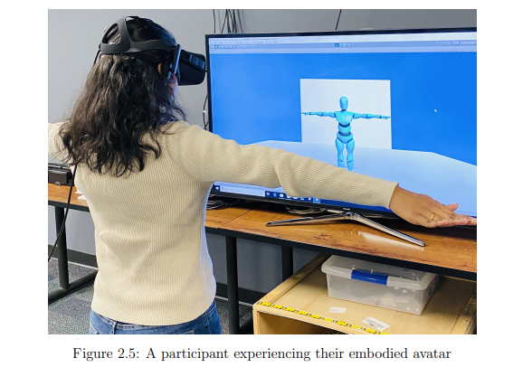

تجسم نه تنها به ایجاد حس مالکیت، افزایش حس حضور کمک می‌کند، بلکه شرکت کنندگان را در درک فواصل، تخمین اندازه نیز قادر می‌سازد. خودتجسم آواتار چشم انداز خودآگاهی را در یک محیط مجازی فراگیر (IVE)[13] همراه با تمایل به قضاوت دقیق فواصل و اندازه‌ها می‌دهد. این با توجه به این واقعیت است که کاربران یک آواتار برای اندازه‌گیری نسبی فاصله با استفاده از آن آواتار خواهند داشت. در یک مطالعه، هدف محققان این بود که ببینند آیا تجسم خود آواتار می‌تواند دقت قابل‌توجهی در اندازه‌گیری در IVE‌های غیرفوتورالیستی داشته باشد یا خیر. آنها بحث می‌کنند که ارائه تجسم به شرکت کنندگان آنها را قادر می‌سازد تا در محیط مجازی حضور بیشتری داشته باشند، که به نوبه خود آنها را تشویق می‌کند تا بر اساس آنچه که از طریق HMD می‌بینند به گونه‌ای عمل کنند که بیشتر شبیه به نحوه عمل آنها در دنیای واقعی است[46]. علاوه بر این، در تحقیقی دیگر مشخص شد که با اضافه کردن کمی غیرفوتورالیسم به IVE، فاصله‌ها دست کم گرفته شده است[45]. این نشان می‌دهد که فقط داشتن یک آواتار کاملاً کاربردی برای حضور کافی نیست، همچنین محیط مجازی باید به خوبی توسعه یافته و طراحی شود تا یک تجربه یکپارچه داشته باشد.

تحقیقات بیشتر در مورد تجسم در زمان‌های اخیر بر روی مفهومی به نام ظاهرسازی بوده است. همانطور که از نامش پیداست، توهم ظاهری، ایجاد یک تصویر چهره است که شرکت‌کننده می‌تواند آن را شبیه سازی کند، گویی متعلق به خودش است. توهم تجسم با بدن سروکار دارد در حالی که توهم ظاهرسازی بیشتر در مورد عاملیت صورت است. گونزالس-فرانکو و همکاران توضیح داد که افزایش توهم ظاهری، شناخت خود را در آواتارهایی که به شرکت کنندگان داده شد افزایش می‌دهد [17]. تحقیقات آنها همچنین نشان داد که داشتن چهره در کنار تجسم مالکیت بدن مجازی را افزایش می‌دهد و هر دوی آنها با یکدیگر مرتبط هستند. در این مطالعه، محققان از سه سطح انیمیشن صورت، 1) چهره ثابت، 2) همگام سازی لب و 3) انیمیشن به همراه همگام سازی لب استفاده کردند. آنها به این نتیجه رسیدند که همگام سازی لب و انیمیشن به علاوه شرایط همگام سازی لب قادر به ایجاد هویت بیشتر در آواتار هستند. در مطالعه آزمایشی دیگری که توسط Collingwoode-Williams و همکاران انجام شد، ثابت شده است که همگام سازی حرکت لب و دست نسبت به عدم همگامی هر یک از آن ها سطوح بالاتری از تجسم را نشان می دهد[12].

همانطور که بحث شد، ایجاد این توهم تجسم آسان نیست. برای ضبط حرکت با استفاده از دوربین‌های مادون قرمز و نقشه برداری مجدد حرکات گرفته شده برای هدف قرار دادن آواتار (یا بدن مجازی) به فناوری و سخت‌افزار گران قیمت نیاز است. نرم‌افزار ما ادغام سخت‌افزاری را که برای انجام مطالعات تجسم از طریق ضبط حرکت ضروری است، برای آزمایش‌کنندگان آسان می‌کند.

## 5.2 خلاصه

از این رو، برای هر مطالعه VR بسیار مهم است که تعامل کاربر داشته باشد. از بررسی بالا، دیدیم که از طریق تجسم و محرک‌های جدید چندحسی امکان‌پذیر است. ما همچنین دیدیم که استفاده از پاسخ‌های فیزیولوژیکی در این نوع مطالعات تعاملی با کاربر به عنوان یک معیار عینی برای درک تأثیرات روان‌شناختی روی کاربران عمل می‌کند. تعامل عاطفی نیز راهی برای اتصال به سناریوی واقعیت مجازی است. در یک محیط واقعیت مجازی بدون زمینه، دستیابی به تعامل عاطفی دشوار است، زیرا هیچ عملکرد خاص یا هدف زمینه‌ای برای شرکت‌کننده در آن محیط وجود ندارد. بنابراین داشتن محرکی که به نحوی به هدف مطالعه می‌افزاید، به آزمایش‌کنندگان اجازه می‌دهد قابلیت استفاده از فناوری‌های VR را در رشته‌های مختلف درک کنند. نرم‌افزار پیاده‌سازی شده در این پایان‌نامه، استفاده از سخت‌افزار را برای تجسم شرکت‌کنندگان و مشاهده اینکه چگونه تعامل آنها با تجربیات VR غیر آواتار متفاوت است، یکپارچه می‌کند. همچنین از حسگر Biopac به طور همزمان برای ضبط داده‌های فیزیولوژیکی در حالی که کاربران در حال تجربه محیط مجازی هستند استفاده می‌کند. در این فصل استفاده از حسگرهای فیزیولوژیکی در انجام مطالعات VR را توضیح دادیم. این به ما دانش پس زمینه‌ای می‌دهد تا مجموعه داده‌های فیزیولوژیکی را با استفاده از نرم‌افزارمان برای انجام مطالعات VR درج کنیم.

**3 پیاده سازی**

## 1.3 معماری نرم‌افزار

ما برای تکمیل این پایان‌نامه یک مطالعه کاربری مرتبط در VR انجام داده‌ایم. این مطالعه به منظور ارائه شواهدی است که نشان می‌دهد کاربران می‌توانند به ارائه مکرر محرک‌های مشابه عادت کنند. در این مطالعه، آزمایش پلانک ریچی به عنوان محیط واقعیت مجازی برای درک اثرات رفتاری ارائه مکرر همان کار مورد استفاده قرار می‌گیرد. پارتیک‌ها وظیفه راه رفتن روی تخته مجازی را حداقل 5 بار انجام می‌دهند. هر بار که مجبور بودند از داخل آسانسور تا لبه تخته راه بروند، دور بزنند و به داخل آسانسور برگردند. برای آزمایش اثر تکرار مکرر همان کار، نمودارها با فعالیت الکترودرمال (EDA) روی محور Y و تعداد تکرار در محور X رسم شدند. با افزایش تعداد تکرار، هر چهار شرکت‌کننده کاهش EDA را نشان دادند. این به وضوح نشان می‌دهد که شرکت کنندگان به انجام وظیفه شدید راه رفتن روی تخته عادت کردند. در ابتدا همه شرکت‌کنندگان مقادیر EDA بالاتری در تکرار اول داشتند، اما مقادیر EDA تا تکرار نهایی کاهش یافتند. این فرضیه ما را ثابت می‌کند که شرکت کنندگان به آموزش مجازی عادت می‌کنند.

شکل 1.3: فعالیت الکترودرمال در مقابل تکرار

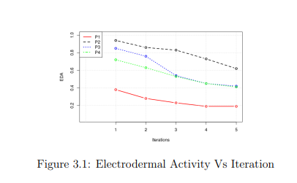

با توجه به داده‌های اندازه‌گیری فیزیولوژیکی، می‌توان گفت که شرکت‌کنندگان نسبت به ارائه مکرر محرک‌ها یا سناریوهای یکسان دچار تردید می‌شوند. اگرچه در ابتدا مقادیر EDA بالا هستند، اما با افزایش زمان در محیط مجازی، کاهشی در آن وجود دارد که نشان می‌دهد کاربران عادت می‌کنند. ما بینش‌هایی از این مطالعه برای توسعه برنامه خود گرفتیم. مطالعه ذکر شده در بالا یکی از دلایلی است که مایل به استفاده از پاسخ‌های فیزیولوژیکی در این برنامه VR هستیم.

## 2.3 نرم افزار

هدف از این پایان‌نامه توسعه نرم‌افزاری است تا محققین را در این زمینه درک کنند که چگونه تجسم و روش‌های متعدد بر پاسخ‌های فیزیولوژیکی یک فرد در VR تأثیر می‌گذارد. از این نرم افزار می‌توان برای انجام مطالعه کاربری استفاده کرد که در آن آزمودنی‌ها می‌توانند در یکی از دو شرایط بین موضوع قرار گیرند:

* با تجسم
* بدون تجسم

همچنین، در مرحله آزمایشی نرم‌افزار، شرکت کنندگان می‌توانند تحت سه شرایط درون آزمودنی قرار گیرند:

* محرک‌های بینایی
* محرک‌های سمعی و بصری
* محرک‌های سمعی-بصری-ارتعاشی

تصادفی‌سازی این شرایط توسط برنامه VR انجام می‌شود، بنابراین اجازه نمی‌دهد دو شرط یکسان پشت به هم ارائه شوند. این نرم‌افزار به مسائلی مانند خطای آزمایشگر، تصادفی‌سازی شرایط و ارائه انعطاف پذیری در انتخاب محرک برای ارائه می‌پردازد.

### سرور نود( Node Server )

سرور Node.js سیستمی را برای اتصال به یک سرویس برای ارسال و دریافت داده فراهم می‌کند. این از طریق اتصالات TCP یا UDP به دست می‌آید. این اجازه می‌دهد تا سرورهای خود را با استفاده از این پروتکل‌ها یا پروتکل‌هایی مانند HTTP ایجاد کنید. سروری را فراهم می‌کند که ماشین‌های سرویس گیرنده می‌توانند برای ارسال و دریافت داده به آن متصل شوند. در این نرم‌افزار، ما یک Node Server برای برقراری ارتباط بین دو ماشین ایجاد کردیم که امکان برچسب گذاری رویدادها را فراهم می‌کند و می‌توان از آن برای انجام تجزیه و تحلیل داده‌ها استفاده کرد.

## 3.3 راه‌اندازی آزمایش

برای آزمایش‌کنندگانی که می‌خواهند از این نرم‌افزار برای انجام مطالعات کاربر VR استفاده کنند، باید از سخت‌افزار خاصی برای انجام تحقیقات خود استفاده کنند. در مرحله اول، یک صفحه نمایش روی سر VR مانند Oculus Quest یا Oculus Rift S کار می‌کند. برای تجسم شرکت‌کننده، مجموعه‌ای از دوربین‌های ضبط حرکت OptiTrack لازم است و باید در اتاقی قرار داده شوند تا بتوانند شرکت‌کننده را از هر چهار جهت ردیابی کنند. اگرچه انواع مختلفی از سنسورهای فیزیولوژیکی موجود است، ما انتخاب کردیم که از حسگر Biopac برای جمع‌آوری سیگنال‌های فیزیولوژیکی استفاده کنیم. برای افزایش تجربه شرکت‌کنندگان، از یک جلیقه ارتعاشی استفاده کردیم که از طریق ارتعاش بازخورد ارائه می‌کند. توضیح دقیق سخت افزار در زیر بخش‌های زیر آورده شده است.

محیط مجازی با استفاده از موتور یونیتی (Unity Engine) توسعه یافته است. این یک محیط توسعه بازی است که می‌تواند برای ساخت برنامه‌های کاربردی تعاملی برای رایانه‌ها، تلفن‌های همراه و حتی بازی‌های پشتیبانی شده از واقعیت توسعه یافته (XR) استفاده شود. موتور یونیتی دارای ساختار پیچیده‌ای است که امکان فیزیک واقعی و دینامیک را به اشیاء بازی می‌دهد. می‌توان از آن برای ایجاد اجسام، اشیا و حتی متحرک سازی یکپارچه آنها با استفاده از واحد تب انیماتور استفاده کرد. یونیتی Inverse Kinematics(IK) را برای هدست های Oculus فراهم می‌کند تا امکان پویایی آواتار و قرار دادن اندام را فراهم کند. سینماتیک معکوس یک رویکرد ریاضی است که از طریق آن سیستم موقعیت‌های اندام کاربر را بر اساس کنترل‌کننده‌ها و موقعیت هدست روی شرکت‌کننده تعیین می‌کند.

### 1.3.3 جستجوی Oculus ( Oculus Quest )

نمایشگر نصب شده روی سر که برای این مطالعه استفاده شده است، یک هدست بازی بی‌سیم و بدون سنسور است. این یک هدست بازی بی‌سیم است که دوربین‌هایی روی آن نصب شده است که بدون استفاده از سنسور برای کنترل‌های دستی، فضای فیزیکی را ردیابی می‌کند. یکی از مزایای استفاده از این هدست این است که به کاربر انعطاف پذیری می‌دهد تا منطقه بازی خود را تعریف کند.

### 2.3.3 اپتی تراک (OptiTrack )

برای ثبت حرکت سوژه انسان و هدف قرار دادن مجدد همان حرکات فیزیکی به آواتار مجازی، از سیستم ضبط حرکت OptiTrack استفاده می‌شود. این راه‌اندازی شامل دوربین‌های ضبط حرکت 10 مادون قرمز است که در فضای اتاقی با ابعاد 20 فوت در 15 فوت نصب شده‌اند. این دوربین‌ها نشانگرهای فعالی را که روی بدنه‌های صلب قرار گرفته‌اند، ردیابی می‌کنند و حرکت گرفته‌شده را دوباره به سمت اشیاء واحد هدف‌گیری می‌کنند.

شکل 2.3: دوربین Optitrack Motion Capture

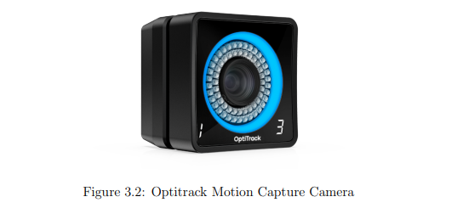

شکل 3.3: ضبط حرکت و ردیابی بدن با استفاده از Motive

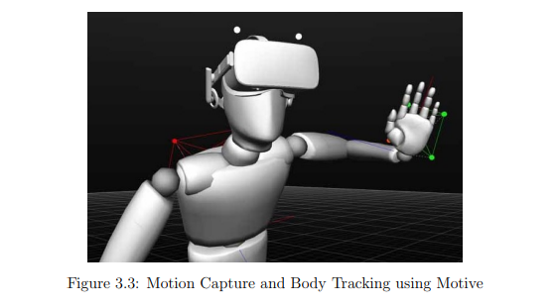

### 3.3.3 Biopac MP160

برای به دست آوردن داده‌های پاسخ فیزیولوژیکی از شرکت کنندگان، واحد کسب Biopac MP160 استفاده می‌شود. این سیستم خاص Biopac از مبدل‌های عشایری استفاده می‌کند که می‌توانند با الکترودهایی که روی بدن شرکت‌کننده قرار می‌گیرند ارتباط برقرار کنند. Biopac یک سنسور استاندارد صنعتی است که سیگنال های فیزیولوژیکی را ثبت می‌کند. می‌توان از آن برای جمع‌آوری داده‌های سیگنال بدن مانند ضربان قلب، فعالیت الکترودرمال، سیگنال‌های پلی‌گراف، الکترومیوگرافی و الکتروانسفالوگرام از طریق استفاده از الکترودهای متصل به شرکت کننده استفاده کرد. این واحد Biopac یک واحد بی‌سیم است. لازم نیست الکترودها از طریق سیم به واحد اصلی متصل شوند. هنگامی که آنها محکم روی بدن شرکت کننده قرار می‌گیرند، آنها شروع به ارسال پالس‌های الکتریکی کوچک از طریق الکترودها برای ضبط سیگنال‌های ذکر شده در بالا می‌کنند. نرم‌افزار AcqKnowledge برای تجسم داده‌ها و ثبت آنها استفاده می‌شود. AcqKnowledge نرم‌افزار اختصاصی است که برای Biopac برای ضبط، تجسم و تجزیه و تحلیل داده‌های سیگنال توسعه یافته است.

شکل 4.3: واحدهای کسب Biopac MP160

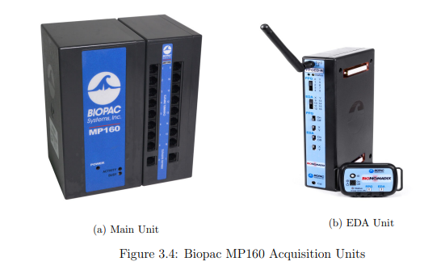

شکل 5.3: واحد بی‌سیم و الکترودهای متصل به دست یک شرکت کننده

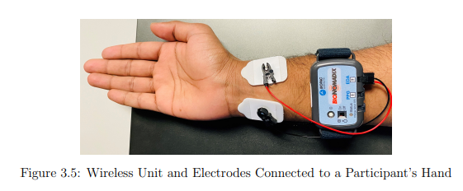

### 4.3.3 Subpac M2X

برای ایجاد یک تجربه لمسی ارتعاشی، Subpac M2X backapck (در شکل 6.3)، که بازخورد ارتعاشی در صدا را ارائه می‌دهد استفاده می‌شود. چندین دستگاه دیگر وجود دارد که می‌توان از آنها برای ارائه بازخورد اجباری، بازخورد لمسی برای ارائه حالت لمسی استفاده کرد. حتی کنترلرهای دستی هم بازخورد لمسی دارند اما برای حضور قوی، این جلیقه را انتخاب کردیم. ما از Subpac M2X استفاده کردیم زیرا مانند کوله‌پشتی است که می‌توان آن را به راحتی در اطراف قرار داد و بازخورد لرزشی را از ناحیه بالشتک‌شده در مرکز دریافت می‌کند.

شکل 3.6: جلیقه Subpac M2X

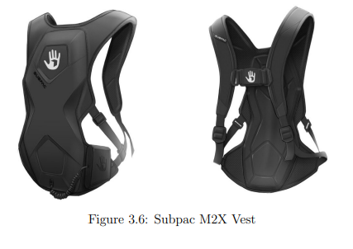

## 4.3 متدولوژی

### 1.4.3 زیرساخت سیستم

طراحی سیستم برای این پروژه در شکل 7.3 در زیر نشان داده شده است. از دو سیستم کامپیوتری برای دستیابی به هدف این برنامه VR استفاده می‌کند. سیستم 1 برنامه Unity VR را روی آن اجرا می‌کند در حالی که سیستم 2 سرور Node را همراه با نرم افزار AcqKnowledge روی آن اجرا می‌کند.

کل این راه‌اندازی به بسیاری از اجزای سخت‌افزاری متصل است تا به آزمایش‌کنندگان اجازه انجام مطالعات کاربری پیچیده و در عین حال بسیار جالب را بدهد. چیزی که ما هنگام شروع این پروژه در ذهن داشتیم، توسعه یک مطالعه کاربر برای درک اثرات فیزیکی منطقی VR بود. ما یک محیط مجازی ایجاد کردیم تا آزمایش کنیم که چگونه پاسخ‌های فیزیولوژیکی با ارائه یک محرک متفاوت است. سپس ما شروع به آزمایش پارامترهای دیگری کردیم که شامل استفاده از سخت‌افزار بود که شامل یکپارچه‌سازی پیچیده و طراحی پیچیده بود. ما می‌خواستیم یک مطالعه تجسمی انجام دهیم تا ببینیم چگونه پاسخ‌ها با و بدون آواتار تغییر می‌کنند. برای این کار باید از سیستم ضبط حرکت OptiTrack استفاده می‌کردیم. سپس می‌خواهیم ببینیم که چگونه روش‌های حسی متعدد بر عامل حضور شرکت‌کننده تأثیر می‌گذارد. ما با استفاده از Subpac M2X آزمایش کردیم. همانطور که لایه روی لایه اضافه می‌کردیم، سوالات جالبی ایجاد کردیم و هر چه پیچیده‌تر می‌شد. این به ما انگیزه داد تا این طراحی سیستمی را توسعه دهیم که به آزمایشگرهایی مانند ما اجازه می‌دهد تا شواهدی را که می‌تواند برای جامعه پژوهشی معنادار باشد، سؤال، کاوش و ثبت کنند.

شکل 7.3: معماری سیستم

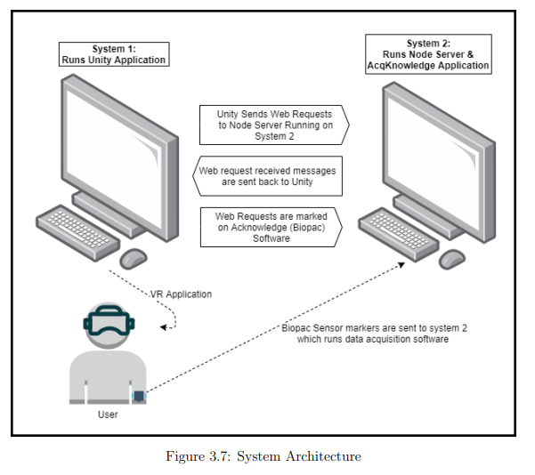

* عملکرد نرم افزار توضیح داده شده است، هنگامی که برنامه VR شروع به اجرا در سیستم 1 کرد، Node server را در سیستم 2 به طور همزمان راه‌اندازی می‌کنیم.
* هر بار که یک محرک به شرکت‌کننده ارائه می‌شود، برنامه VR درخواست‌های وب را قبل و بعد از ارائه محرک به سرور گره‌ای که در سیستم 2 اجرا می‌شود ارسال می‌کند.
* این درخواست‌های وب شبیه‌سازی رویدادهای فشار کلید دکمه «Escape» هستند که نرم‌افزار AcqKnowledge به آن گوش می‌دهد و نشانگرها را روی فایل جمع‌آوری داده‌ها قرار می‌دهد.
* پس از انجام آزمایش، نرم افزار به ثبت داده ها پایان می‌دهد، که بعداً قابل تجزیه و تحلیل هستند.

### 2.4.3 جریان برنامه

برنامه VR دارای چندین صحنه است که با استفاده از موتور Unity ساخته شده‌اند و طبق اسکریپت Scene Loader بارگذاری می‌شوند. این کار برای کاهش خطای آزمایشگر در برگه بازرس Unity انجام می‌شود. قبلاً، ما روی مطالعات VR کار کرده‌ایم و با خطاهای آزمایش‌کننده‌های زیادی مواجه شده‌ایم، زیرا همه آنها اطلاعاتی در مورد موتور Unity ندارند. این نرم‌افزار به آزمایشگر اجازه می‌دهد تا به جای سطح ویرایشگر Unity (که نیاز به مقداری دانش دارد) با برنامه در سطح بالا ارتباط برقرار کند.

شکل 8.3: نمودار جریان برنامه

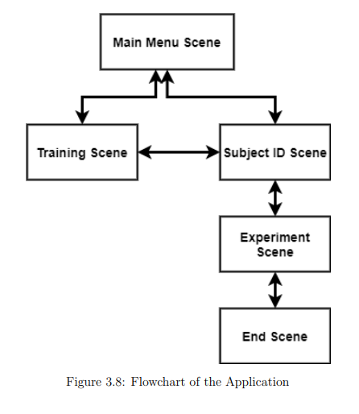

برنامه با یک صحنه منوی اصلی غیر VR بارگیری می‌شود که در آن آزمایش‌کننده می‌تواند برای رفتن به صحنه آموزش واقعیت مجازی یا صحنه شناسه موضوع غیر VR انتخاب کند. صحنه شناسه موضوع در نظر گرفته می‌شود تا آزمایش‌کننده بتواند شناسه موضوع/شرکت کننده را در سطح برنامه وارد کند.

### 3.4.3 جریان آزمایشی

هنگامی که شناسه شرکت‌کننده با استفاده از فیلد متن ورودی وارد می‌شود، از مقدار وارد شده برای بدست آوردن یک ترتیب تصادفی در شرایط موضوعی استفاده می‌شود که از قبل ایجاد شده است. این شرایط تصادفی با استفاده از اسکریپت پایتون ایجاد می‌شود و بر اساس شماره شرکت کننده، آرایه شرایط برای آن تعداد به شرکت کننده ارائه می‌شود.

شکل 3.9: فلوچارت صحنه آزمایش

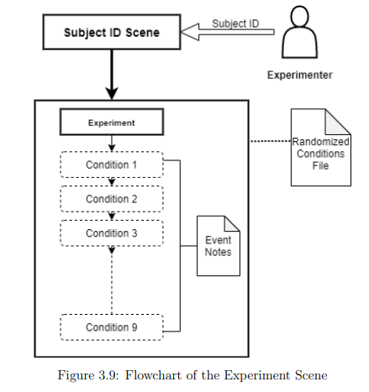

فایلی که ترتیب شرایط تصادفی را تعیین می‌کند با استفاده از اسکریپت پایتون تولید می‌شود. به هر شرکت کننده 3 مورد در شرایط موضوعی ارائه می‌شود و هر یک از سه شرط سه بار بدون مجاورت ارائه می‌شود.

## 5.3 ارائه شرایط

هر شرکت کننده تحت سه ارائه محرک قرار می‌گیرد که شامل موارد متفاوتی است، روش‌های مختلف به صورت تصادفی.

### 1.5.3 فقط سمعی (ویژوال)

در شرایط بصری، یک درخت برای مدتی قبل از ناپدید شدن به صورت لحظه‌ای نمایش داده می‌شود. هیچ نوع صوتی در طول این ارائه وجود ندارد.

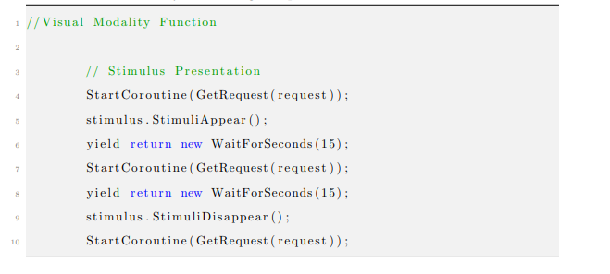

### 2.5.3 سمعی و بصری

در شرایط سمعی و بصری، یک درخت در مقابل شرکت کننده ظاهر می‌شود که با صدای خش خش رعد و برق همراه است که از طریق خروجی صوتی هدست Oculus Quest پخش می‌شود.

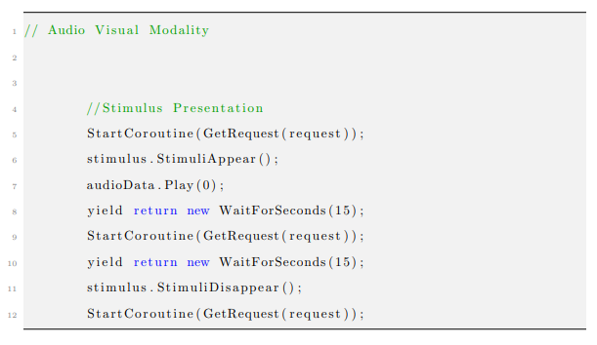

### 3.5.3 سمعی و بصری لمسی

در حالت لمسی سمعی و بصری، همان درخت همراه با صدای رعد و برق ظاهر می شود. علاوه بر این، جلیقه ارتعاشی که توسط شرکت‌کننده پوشیده شده است همراه با صدا روی سینه شرکت‌کنندگان می‌لرزد. فرکانس ارتعاش با فرکانس صدا مطابقت دارد.

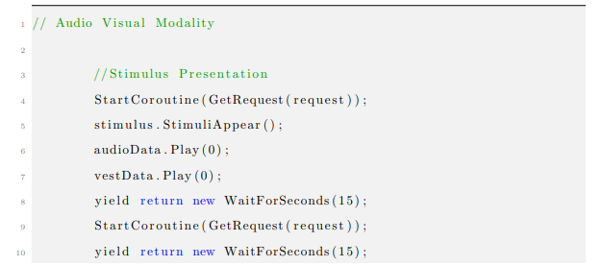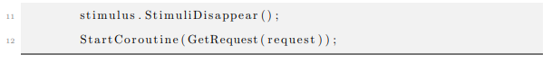

## 6.3 معیارهای کیفی

در بین ارائه هر شرایط، یک فاصله زمانی از پیش تعیین شده برای فیزیولوژی شرکت کنندگان وجود دارد تا قبل از ارائه محرک بعدی به سطح پایه برسد. این فاصله زمانی از پیش تعیین شده از مسیرهای در حال اجرا بر روی شرکت کنندگان در یک مطالعه آزمایشی استنتاج می‌شود. بین هر شرط، سوالی در مورد تجربه VR به شرکت کنندگان ارائه می‌شود. شرکت کنندگان می‌توانند از کنترلرهای دستی خود برای پاسخ به سوال استفاده کنند.

شکل 10.3: نمونه ای از یک سوال تجربه

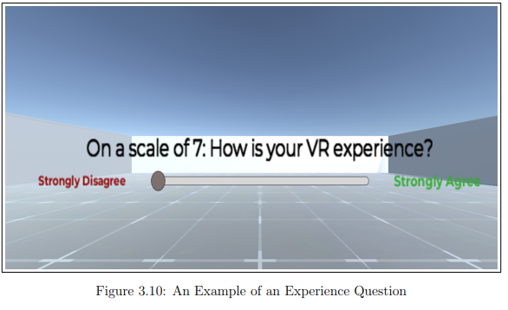

پاسخ‌ها در مقیاس لیکرت از 1 تا 7 (کاملاً مخالفم تا کاملاً موافقم) متغیر است و باید با استفاده از نوار لغزنده UI پاسخ داده شوند. سوالاتی که می‌توان پرسید یا اندازه‌گیری کرد محدود به آنچه نرم‌افزار ما برای پرسیدن طراحی شده است نیست. آزمایش‌کنندگان می‌توانند یک فایل متنی با سؤالات ایجاد کنند که می‌تواند به عنوان ورودی فایل اسکریپت برای نرم‌افزار داده شود تا آن سؤالات سفارشی شده را به شرکت‌کنندگان ارائه دهد.

# 4 ارزیابی

## 1.4 طراحی اپلیکیشن

اگرچه فصل قبل با بسیاری از توضیحات سخت‌افزاری و اصطلاحات نرم‌افزاری پیچیده است، طراحی محیط مجازی برای آسان‌تر کردن مسیریابی آسان در میان برنامه توسط آزمایشگر. یکی از انگیزه‌های اصلی ما برای کار بر روی توسعه این برنامه، کمک به آزمایش‌کنندگان از چندین رشته است تا به این موضوع به عنوان طرحی برای انجام تحقیقات مبتنی بر VR نگاه کنند. نرم‌افزار توسعه یافته دارای رابط کاربری بهتر، قابلیت ناوبری و طراحی مستند است.

شکل 1.4: صحنه منوی اصلی

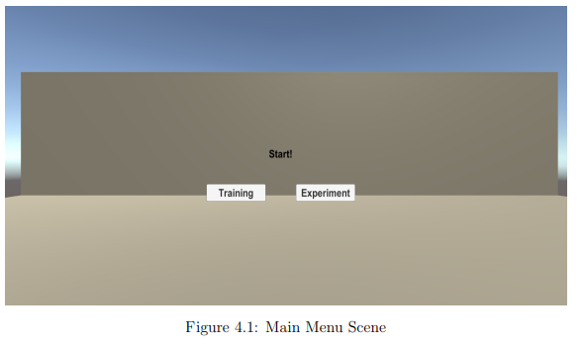

برنامه VR که ما توسعه دادیم دارای ویژگی‌هایی است که پس از درک کاستی های مطالعات VR قبلی که انجام داده‌ایم، در آنها گنجانده شده است. برخی از مسائلی که در مطالعات قبلی با آنها روبرو بودیم،

1) خطاهای آزمایشگر، که در آن آزمایشگر ورودی های اشتباه را در حین اجرای برنامه وارد کرد.

2) به دلیل خرابی سخت افزار، رویدادهای غیر منتظره را علامت زمانی / یادداشت برداری نکنید

3) خطاهای غیرمنتظره کاربر (شرکت کننده) مانند وزوز تلفن شرکت کننده، اعلان‌های ساعت هوشمند آنها

4) خطاهای برنامه.

بنابراین، ما می‌خواستیم یک برنامه VR توسعه دهیم تا این کاستی‌ها را برطرف کند. رابط کاربری برای ناوبری آسان برای آزمایشگر طراحی شده است. یک رابط بهتر رابطی است که امکان درک آسانتر نرم‌افزار و نحوه اجرای آن را فراهم کند. ما ناوبری را با استفاده از Unity's SceneManagement برای تغییر بین صحنه‌ها توسعه دادیم. این آزمایش‌کننده را قادر می‌سازد تا با استفاده از مؤلفه‌های رابط کاربری (UI) مانند دکمه‌ها و فیلدهای متنی که در برنامه‌ها و مطالعات قبلی VR وجود نداشت، بین صحنه‌ها تغییر کند.

شکل 2.4: صحنه شناسه موضوع

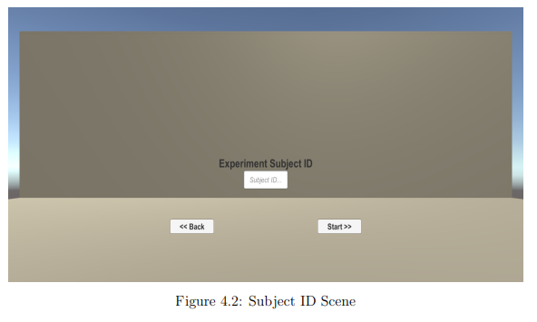

### 1.1.4 منطقه بازی

محوطه بازی فضایی به ابعاد 20 فوت در 20 فوت است که از هر طرف با دیوارها محدود شده است. این یک محیط مجازی ساده است که اشیاء زیادی با کاربر در تعامل نیستند. شی اصلی در این محیط درختی است که مطابق با شرایطی که شرکت کننده تجربه می‌کند ظاهر و ناپدید می‌شود.

شکل 3.4: فضای آزمایشگاهی SIVE

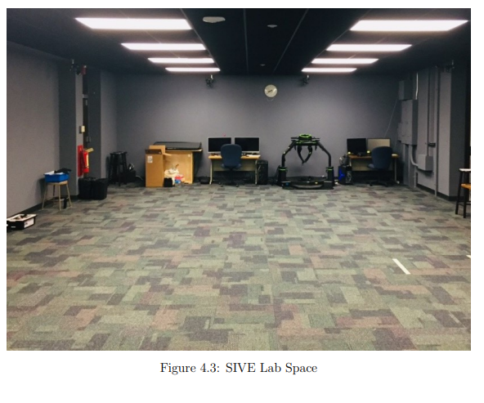

### 2.1.4 محیط آموزشی

در این مطالعه، ما یک محیط آموزشی طراحی کردیم تا شرکت‌کنندگان قبل از شرکت در آزمایش واقعی، با تجربه واقعیت مجازی آشنا شوند. صحنه آموزش شبیه به اتاق Sievlab دنیای واقعی طراحی شده است، اگرچه نسخه مجازی دقیقی از آن نیست. ما این طرح را برای آموزش داریم تا به کاربران این باور را بدهیم که در Sivelab واقعی هستند و پس از تغییر زمینه، پاسخ‌های آنها و تنوع آنها را ببینند. ما یک فیزیولوژی پایه را در این سناریوی آموزشی جمع‌آوری می‌کنیم. ما همچنین می‌خواهیم شرکت‌کنندگان به حرکت در VR عادت کنند، صدای فضایی، ویدیو و تعامل را تجربه کنند. به شرکت‌کننده یک صدای محیطی ارائه می‌شود تا به آنها کمک کند آرامش داشته باشند، زیرا تجربه VR می‌تواند برای تعداد کمی از افراد طاقت‌فرسا باشد.

شکل 4.4: نمایی از صحنه تمرین

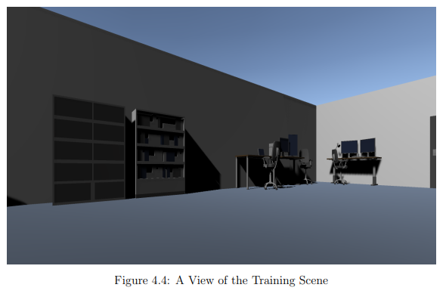

در صحنه آموزش، از شرکت کنندگان انتظار نمی‌رود که هیچ وظیفه‌ای را انجام دهند، زیرا انجام یک کار باعث ایجاد بار کاری ذهنی می‌شود که وقتی آنها به محیط آزمایش واقعی برسند تأثیر می‌گذارد. هدف اصلی صحنه تمرین، آرام کردن شرکت کنندگان و کاهش سطح استرس و اضطراب آنها همراه با ثبت و درک فیزیولوژی پایه آنها است. هنگامی که شرکت کننده با سناریوی آموزشی تمام شد، می‌تواند با فشار دادن کلید Esc روی صفحه کلید به صفحه منوی اصلی منتقل شود.

### 3.1.4 محیط آزمایش

محیط آزمایش، رابط مجازی است که می‌توان مطالعات و داده‌های واقعی را از آن جمع‌آوری کرد. آزمایش‌کنندگان برای انتخاب محرک‌ها برای ارائه به شرکت‌کنندگان انعطاف‌پذیری خواهند داشت، در حالی که نرم‌افزار به تصادفی‌سازی ارائه‌ها رسیدگی می‌کند.

شکل 5.4: محیط مجازی از دیدگاه بازیکن

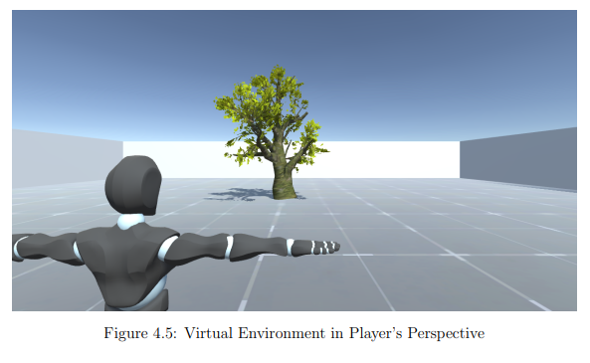

شکل 6.4: نمای جانبی صحنه آزمایش

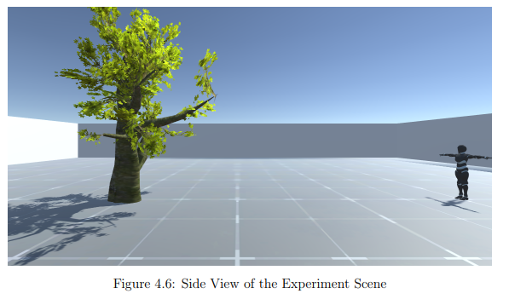

شکل 7.4 : منطقه بازی را در نمای بالا آزمایش کنید

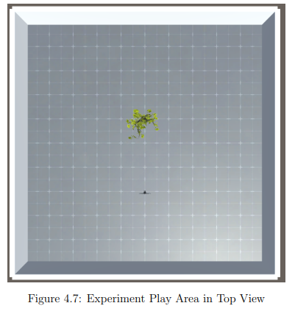

### 4.1.4 یادداشت برداری

از ویژگی Notes Logger برای ضبط رویدادهایی استفاده می‌شود که در طول آزمایش اشتباه یا غیر منتظره تلقی می‌شوند. رویدادهای غیر منتظره در این زمینه خطاهای تجربه‌ای مانند ورودی‌های اشتباه ، اطلاع‌رسانی الکترونیک شرکت کننده ، عدم موفقیت سخت‌افزار در صورت یخ زدن سیستم است. قسمت منطقه متن در صحنه آزمایش گنجانده شده است. از دکمه Log Data UI برای ضبط داده‌ها در یک فایل متنی استفاده می‌شود که می‌تواند پس از آزمایش بازیابی شود تا بررسی کند که آیا مشکلی در آن مسیر خاص وجود دارد یا خیر.

شکل 4. 8 : یادداشت های مربوط به Unity

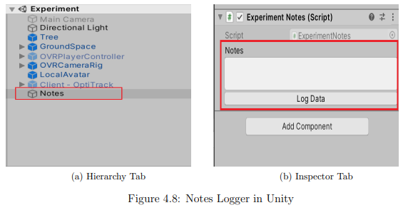

نمونه ای از نحوه ورود یادداشت ها در زیر آورده شده است:

Hardware not working properly @: 21.94946

VR headset issues @: 44.59856

Participant had phone in pocket, buzzed during the experiment @: 77.52681

### 5.1.4 سرور گره (Node Server )

برای رها کردن نشانگرهای رویداد در نرم‌افزار ACQKINGLEDE در حین جمع‌آوری پاسخ‌های فیزیولوژیکی ، یک Node server ایجاد شده است. این سرور گره بر روی دستگاهی که واحد Biopac به آن متصل است و نرم‌افزار ACQCINELEGE در حال اجرا است ، اجرا می‌شود. این سرور گره شروع به گوش دادن به اتصالات در شبکه می‌کند. پروتکل کاری در اینجا این است که ماشینی که این برنامه Unity را اجرا می‌کند، دنباله‌های کلیدی «Escape» را به سرور ارسال می‌کند و از آن می‌خواهد رویدادها را در نرم‌افزار AcqKnowledge برچسب‌گذاری کند. هنگامی که این توالی‌های کلیدی از برنامه Unity به Server Node ارسال می‌شوند، سرور این رویدادها را در نرم‌افزار اکتساب (Acquisition )علامت گذاری می‌کند و یک نشانگر رویداد زنده را در نمودار جمع‌آوری داده‌ها قرار می‌دهد.

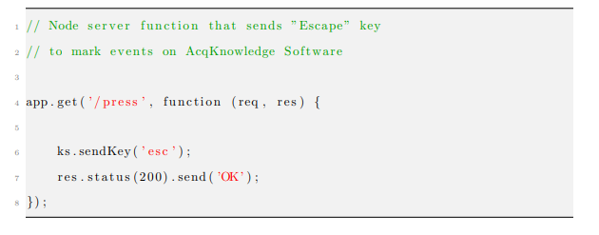

### 6.1.4 درخواست های وب یونیتی (Unity Web Requests )

از آنجایی که node server در ماشین دیگری اجرا می‌شود (که نرم‌افزار AcqKnowledge را نیز اجرا می‌کند)، به درخواست‌های وب از ماشین‌های مشتری متصل به همان شبکه گوش می‌دهد. هنگامی که برنامه Unity شروع به اجرا می‌کند، درخواست‌های وب را برای قرار دادن نشانگرهای رویداد در نرم‌افزار AcqKnowledge ارسال می‌کند که به آزمایش کنندگان امکان تجزیه و تحلیل داده ها را آسان‌تر می‌کند. نمونه ای از نحوه درخواست وب در زیر نشان داده شده است:

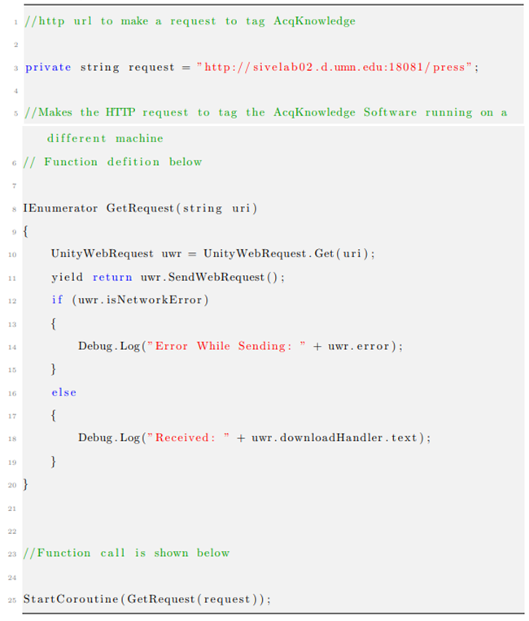

## 2.4 داده های نمونه

ما داده‌های نمونه را با استفاده از کل دستگاه سخت‌افزاری ذکر شده در فصل قبل از طریق نرم‌افزار AcqKnowledge جمع‌آوری کردیم. در شکل 9.4، داده‌های سیگنال EDA یک شرکت کننده قابل مشاهده است. در مستطیل قرمز، نشانگرهای رویداد وجود دارد که برنامه VR با کمک Node server در AcqKnowledge قرار می‌دهد. داده‌ها برای دو حالت جمع‌آوری می‌شوند، C1 فقط با ارائه محرک بصری و به عنوان C2 با ارائه محرک‌های سمعی و بصری. مشاهده می‌شود که ترکیب محرک‌های صوتی و بصری پاسخ‌های بالاتری را در شرکت کننده ایجاد می‌کند.

شکل 9.4: ضبط داده ها در نرم افزار AcqKnowledge

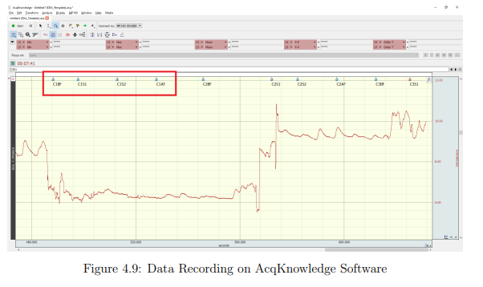

## 3.4 بحث و بررسی

نرم‌افزاری که ما توسعه داده‌ایم، تحقیقات آینده را قادر می‌سازد تا مطالعات کاربر را انجام دهند که بر آموزش مجازی تأثیر خواهد داشت. ارائه درک به کاربران از احساس داشتن بدنه آواتار، کنترل بدن و استفاده از آن برای تعاملاتی مانند معاشرت، انجام وظایف رویه‌ای، دستکاری شی، طراحی برنامه های کاربردی VR را بهبود می‌بخشد. روش‌های حسی چندگانه، تعامل کاربران را افزایش می‌دهد و آنها را حواسش نگه می‌دارد، آنها را به درک اطلاعات و بهبود قابلیت‌های شناختی آنها در واقعیت مجازی تشویق می‌کند. با این حال، هنوز چیزهای زیادی برای بهبود فناوری وجود دارد تا فرآیند تجسم ساده شود. اگر حسگرهایی که فیزیولوژی فرد را اندازه‌گیری می‌کنند، بتوانند با هدست‌های واقعیت مجازی ادغام شوند و به راحتی از طریق برنامه‌های افزودنی نرم‌افزاری طراحی شده برای این منظور قابل نظارت باشند، موفقیت بزرگی خواهد بود. در حالی که مشاهده ارتقای سخت افزار بسیار جذاب است، نرم‌افزار نیز برای ارائه عملکرد و قابلیت استفاده بهتر نیاز به ارتقاء دارد. پژوهش ما بر عناصری متمرکز است که از نظر ماهیت چند رشته‌ای VR برای جامعه پژوهشی اهمیت بیشتری دارد.

اگرچه فراتر از این تحقیق است، اما تجزیه و تحلیل داده‌های جمع‌آوری شده از شرکت کنندگان به بسیاری از سوالات جالب پاسخ خواهد داد. داده‌های پاسخ فیزیولوژیکی ثبت شده با استفاده از این نرم‌افزار می‌تواند برای اندازه‌گیری حضور و غوطه‌ور شدن شرکت کننده در VR استفاده شود. برای درک نقش محرک‌ها، چگونگی تأثیر محرک‌های مختلف بر شرکت‌کنندگان مختلف و اینکه چگونه محقق یا توسعه‌دهندگان می‌توانند به مجموعه‌ای از محرک‌ها برسند که در VR بهترین عملکرد را دارند، می‌توان تحلیل بیشتری انجام داد. محیط‌های مجازی تطبیقی یک سری از برنامه‌های کاربردی هستند که می‌توانند با تجزیه و تحلیل زمان واقعی این پاسخ‌های فیزیولوژیکی ساخته شوند. ما دلیل محکمی برای انتخاب و ارائه محرک‌هایی که به کاربر ارائه کرده‌ایم نداریم. می‌خواستیم ببینیم که آیا اصلاً هر محرکی می‌تواند واکنش‌های مبهوت کننده را در یک نفس شرکت‌کننده ایجاد کند یا خیر. ما می‌خواستیم ببینیم که آیا ارائه محرک‌ها باعث تغییرات فیزیولوژیکی می‌شود که می‌تواند به عنوان پاسخ‌های مبهوت یا دفاعی طبقه‌بندی شود. از این رو در جستجوی این امکان، این نرم‌افزار توسعه یافته است.

# 5 نتیجه گیری

چیزهای مهمی که از این تحقیق آموختیم این است که داشتن نرم‌افزاری که ترکیب سخت‌افزار را با هم امکان پذیر می‌کند، به انجام مطالعاتی کمک می‌کند که به استفاده از VR کمک می‌کند. داده‌های فیزیولوژیکی از شرکت‌کننده تا سناریوهای تحریک‌کننده VR، شواهد بسیار خوبی برای درک اینکه چگونه تجسم می‌تواند تعامل بیشتری ایجاد کند، است. نرم افزار VR Experiment که برای هدف مطالعه توسعه یافته است، می‌تواند در چندین رشته دیگر برای درک پتانسیل واقعیت مجازی در آن مناطق مورد استفاده قرار گیرد. سایر نتایج حاصل از این تحقیق این است که درک و کار با برنامه‌های VR به اندازه کافی آسان است زیرا می‌توانند در چندین رشته توسط آزمایش‌کنندگانی که پیش‌زمینه فنی زیادی ندارند مورد استفاده قرار گیرند. این یکی از انگیزه‌های اصلی ما بوده است که ببینیم آیا می‌توانیم خطاهای آزمایش‌کننده را در فرآیند این مطالعات VR کاهش دهیم. خطاهای آزمایشگر می تواند حداقل 3 تا 5 درصد از داده های غیرقابل استفاده را تشکیل دهد که برای مطالعاتی که کمتر از 50 شرکت کننده دارند، بسیار زیاد است. ما تا آنجا که ممکن است برای کاهش خطای انسانی در اجرای مطالعات با استفاده از این نرم افزار، فرآیندهای فرعی را خودکار کردیم.

## 1.5 محدودیت ها

یکی از محدودیت‌های اصلی کار ما این است که، اگرچه نرم‌افزاری برای اجرای مطالعات کاربر داریم، داده‌های کاربر و نتایج کافی برای پشتیبانی از اینکه چرا تجسم غوطه‌وری را بهبود می‌بخشد، وجود ندارد. ما قرار بود برای این تحقیق یک مطالعه واقعی کاربر انجام دهیم، اما متأسفانه، به دلیل همه‌گیری کووید 19 نتوانستیم داده‌هایی را از شرکت‌کنندگان جمع‌آوری کنیم. با این وجود، ما روی ساخت اپلیکیشن و قوی‌تر کردن آن و درک زمینه‌هایی که مطالعات فیزیولوژیکی کاربر VR می‌تواند مفید باشد، کار کردیم، که می‌تواند معنادار باشد و بتواند قلمروهایی را توضیح دهد که قبلاً بررسی نشده‌اند.

## 2.5 کار آینده

تحقیقات واقعیت مجازی دامنه و پتانسیل زیادی دارد زیرا نشان می‌دهد که در حوزه‌های بیشتری از آن استفاده می‌شود. سوال استفاده یا عدم استفاده از فناوری جدید در هر زمینه‌ای باید توسط مطالعات تحقیقاتی خوب و مسیرهای آزمایشی پشتیبانی شود. کار آینده این مطالعه در درک چندین سؤال از جمله:

* اگر VR توانایی برانگیختن پاسخ‌های جهت‌گیری مانند دنیای طبیعی را دارد
* اگر تجسم می تواند یادگیری شناختی و همکاری مجازی کاربر را بهبود بخشد
* پس از شرطی شدن به یک آواتار، درک تأثیرات روانی-فیزیولوژیکی از دست دادن آن آواتار

## مراجع

[1] M. Algorri. “Interactive virtual environments for behavioral therapy”. In: Proceedings of the 25th Annual International Conference of the IEEE Engineering in Medicine and Biology Society (IEEE Cat. No.03CH37439) (). doi: 10.1109/ iembs.2003.1279792 (cit. on p. 6).

[2] J. Allanson and G. M. Wilson. “Physiological Computing”. In: CHI ’02 Extended Abstracts on Human Factors in Computing Systems. CHI EA ’02. Minneapolis, Minnesota, USA: Association for Computing Machinery, 2002, pp. 912– 913. isbn: 1581134541. doi: 10.1145/506443.506655. url: https://doiorg.libpdb.d.umn.edu:2443/10.1145/506443.506655 (cit. on p. 20).

[3] R. L. Andersson. “A Real Experiment in Virtual Environments: A Virtual Batting Cage”. In: Presence: Teleoper. Virtual Environ. 2.1 (Jan. 1993), pp. 16–33. issn: 1054-7460. doi: 10.1162/pres.1993.2.1.16. url: https://doi.org/ 10.1162/pres.1993.2.1.16 (cit. on p. 13).

[4] A. Banafa. What is Affective Computing? Aug. 2018. url: https : / / www . bbvaopenmind.com/en/technology/digital- world/what- is- affectivecomputing/ (cit. on p. 20).

[5] M. T. Bolas and S. S. Fisher. “Head-coupled remote stereoscopic camera system for telepresence applications”. In: Stereoscopic Displays and Applications (1990). doi: 10.1117/12.19896 (cit. on p. 13).

[6] M. Botvinick and J. Cohen. “Rubber hands ‘feel’ touch that eyes see”. In: Nature 391.6669 (1998), pp. 756–756. doi: 10.1038/35784 (cit. on p. 12).

[7] A. Brogni, V. Vinayagamoorthy, A. Steed, and M. Slater. “Variations in physiological responses of participants during different stages of an immersive virtual environment experiment”. In: Proceedings of the ACM symposium on Virtual reality software and technology - VRST 06 (2006). doi: 10.1145/1180495. 1180572 (cit. on p. 3).

[8] S. Bryson. “Paradigms for the shaping of surfaces in a virtual environment”. In: Proceedings of the Twenty-Fifth Hawaii International Conference on System Sciences (1992). doi: 10.1109/hicss.1992.183316 (cit. on p. 13).

[9] J. Butterworth, A. Davidson, S. Hench, and M. T. Olano. “3DM: a three dimensional modeler using a head-mounted display”. In: Proceedings of the 1992 symposium on Interactive 3D graphics - SI3D ’92 (1992). doi: 10.1145/147156. 147182 (cit. on p. 13).

[10] J. P. Cater and S. D. Huffman. “Use of the Remote Access Virtual Environment Network (RAVEN) for Coordinated IVA—EVA Astronaut Training and Evaluation”. In: Presence: Teleoperators and Virtual Environments 4.2 (1995), pp. 103–109. doi: 10.1162/pres.1995.4.2.103 (cit. on p. 13).

[11] J. Chestnut and L. Crumpton. “Virtual reality: a training tool in the 21st century for disabled persons and medical students”. In: Proceedings of the 1997 16 Southern Biomedical Engineering Conference (). doi: 10.1109/sbec.1997. 583330 (cit. on p. 6).

[12] T. Collingwoode-Williams, M. Gillies, C. McCall, and X. Pan. “The effect of lip and arm synchronization on embodiment: A pilot study”. In: 2017 IEEE Virtual Reality (VR). 2017, pp. 253–254 (cit. on p. 24).

[13] A. Dirican and M. Gokturk. “Psychophysiological Measures of Human Cognitive States Applied in Human Computer Interaction”. In: Procedia CS 3 (Dec. 2011), pp. 1361–1367. doi: 10.1016/j.procs.2011.01.016 (cit. on p. 20).

[14] V. S. I. Durai, R. Arjunan, and M. Manivannan. “The Effect of Audio and Visual Modality Based CPR Skill Training with Haptics Feedback in VR”. In: 2019 IEEE Conference on Virtual Reality and 3D User Interfaces (VR). 2019, pp. 910–911 (cit. on p. 21).

[15] L. Eudave and M. Valencia. “Physiological response while driving in an immersive virtual environment”. In: 2017 IEEE 14th International Conference on Wearable and Implantable Body Sensor Networks (BSN) (2017). doi: 10.1109/ bsn.2017.7936028 (cit. on p. 15).

[16] A. Girouard, E. T. Solovey, R. Mandryk, D. Tan, L. Nacke, and R. J. Jacob. “Brain, Body and Bytes: Psychophys iological User Interaction”. In: CHI ’10 Extended Abstracts on Human Factors in Computing Systems. CHI EA ’10. Atlanta, Georgia, USA: Association for Computing Machinery, 2010, pp. 4433– 4436. isbn: 9781605589305. doi: 10 . 1145 / 1753846 . 1754167. url: https : //doi- org.libpdb.d.umn.edu:2443/10.1145/1753846.1754167 (cit. on p. 20).

[17] M. Gonzalez-Franco, A. Steed, S. Hoogendyk, and E. Ofek. “Using Facial Animation to Increase the Enfacement Illusion and Avatar Self-Identification”. In: IEEE Transactions on Visualization and Computer Graphics 26.5 (2020), pp. 2023–2029. doi: 10.1109/tvcg.2020.2973075 (cit. on p. 24).

[18] E. Haapalainen, S. Kim, J. F. Forlizzi, and A. K. Dey. “Psycho-Physiological Measures for Assessing Cognitive Load”. In: Proceedings of the 12th ACM International Conference on Ubiquitous Computing. UbiComp ’10. Copenhagen, Denmark: Association for Computing Machinery, 2010, pp. 301–310. isbn: 9781605588438. doi: 10.1145/1864349.1864395. url: https://doi-org.libpdb.d.umn.edu: 2443/10.1145/1864349.1864395 (cit. on p. 14).

[19] C. Heeter. “Being There: The Subjective Experience of Presence”. In: Presence: Teleoperators and Virtual Environments 1.2 (1992), pp. 262–271. doi: 10.1162/ pres.1992.1.2.262 (cit. on p. 4).

[20] K. Hiramoto and K. Hamamoto. “Study on the Difference of Reaching Cognition Between the Real and the Virtual Environment Using HMD and its Compensation”. In: 2018 11th Biomedical Engineering International Conference (BMEiCON). 2018, pp. 1–5

[21] I. W. Hunter, T. D. Doukoglou, S. R. Lafontaine, P. G. Charette, L. A. Jones, M. A. Sagar, G. D. Mallinson, and P. J. Hunter. “A Teleoperated Microsurgical Robot and Associated Virtual Environment for Eye Surgery”. In: Presence: Teleoperators and Virtual Environments 2.4 (1993), pp. 265–280. doi: 10.1162/ pres.1993.2.4.265. eprint:https://doi.org/10.1162/pres.1993.2.4.265.url:https://doi.org/10.1162/pres.1993.2.4.265 (cit. on p. 13).

[22] D. P. Jang, B. K. Wiederhold, S. B. Mcgehee, E. Durso, M. D. Wiederhold, I. Y. Kim, and S. I. Kim. “An investigation of immersiveness in virtual reality exposure using physiological data”. In: PsycEXTRA Dataset (2002). doi: 10. 1037/e705452011-010 (cit. on pp. 6, 16).

[23] K.-I. Kameyama and K. Ohtomi. “A Shape Modeling System with a Volume Scanning Display and Multisensory Input Device”. In: Presence: Teleoperators and Virtual Environments 2.2 (1993), pp. 104–111. doi: 10.1162/pres.1993. 2.2.104 (cit. on p. 13).

[24] A. Kim, M. Chang, Y. Choi, S. Jeon, and K. Lee. “The Effect of Immersion on Emotional Responses to Film Viewing in a Virtual Environment”. In: 2018 IEEE Conference on Virtual Reality and 3D User Interfaces (VR). 2018, pp. 601–602 (cit. on p. 15).

[25] J. Kritikos, G. Tzannetos, C. Zoitaki, S. Poulopoulou, and D. Koutsouris. “Anxiety detection from Electrodermal Activity Sensor with movement interaction during Virtual Reality Simulation”. In: 2019 9th International IEEE/EMBS Conference on Neural Engineering (NER) (2019). doi: 10.1109/ner.2019. 8717170 (cit. on p. 16).

[26] D. Kulic and E. Croft. “Anxiety detection during human-robot interaction”. In: 2005 IEEE/RSJ International Conference on Intelligent Robots and Systems. 2005, pp. 616–621 (cit. on p. 3).

[27] A. Landman, E. L. Groen, M. M. ( V. Paassen, A. W. Bronkhorst, and M. Mulder. “Dealing With Unexpected Events on the Flight Deck: A Conceptual Model of Startle and Surprise”. In: Human Factors: The Journal of the Human Factors and Ergonomics Society 59.8 (Apr. 2017), pp. 1161–1172. doi: 10 . 1177/0018720817723428 (cit. on p. 18).

[28] J. Lee, A. Eden, D. R. Ewoldsen, D. Beyea, and S. Lee. “Seeing possibilities for action: Orienting and exploratory behaviors in VR”. In: Computers in Human Behavior 98 (2019), pp. 158–165. doi: 10.1016/j.chb.2019.03.040 (cit. on p. 19).

[29] R. Loftin and P. Kenney. “Training the Hubble space telescope flight team”. In: IEEE Computer Graphics and Applications 15.5 (1995), pp. 31–37. doi: 10.1109/38.403825 (cit. on p. 14).

[30] C. Lopez, P. Halje, and O. Blanke. “Body ownership and embodiment: Vestibular and multisensory mechanisms”. In: Neurophysiologie Clinique/Clinical Neurophysiology 38.3 (2008), pp. 149–161. doi: 10.1016/j.neucli.2007.12.006 (cit. on p. 22).

[31] A. Marquardt, C. Trepkowski, J. Maiero, E. Kruijff, and A. Hinkeniann. “Multisensory Virtual Reality Exposure Therapy”. In: 2018 IEEE Conference on Virtual Reality and 3D User Interfaces (VR) (2018). doi: 10.1109/vr.2018. 8446553 (cit. on p. 16).

[32] T. Mazuryk and M. Gervautz. “Virtual Reality - History, Applications, Technology and Future”. In: (Dec. 1999) (cit. on p. 13)

[33] J. McDowd. “Inhibition”. In: Encyclopedia of Gerontology (Second Edition). Ed. by J. E. Birren. Second Edition. New York: Elsevier, 2007, pp. 759–763. isbn: 978-0-12-370870-0. doi: https://doi.org/10.1016/B0- 12- 370870- 2/00100-1. url: http://www.sciencedirect.com/science/article/pii/ B0123708702001001 (cit. on p. 19).

[34] B. McGuinness and J. F. Meech. “Human factors in virtual worlds. 1. Information structure and representation”. In: IEE Colloquium on Using Virtual Worlds. 1992, pp. 3/1–3/3 (cit. on p. 2).

[35] M. Meehan. PhD thesis (cit. on p. 16).

[36] C. M. D. Melo, P. Kenny, and J. Gratch. “Influence Of Autonomic Signals On Perception Of Emotions In Embodied Agents”. In: Applied Artificial Intelligence 24.6 (2010), pp. 494–509. doi: 10.1080/08839514.2010.492159 (cit. on p. 23).

[37] P. Milgram and F. Kishino. “A Taxonomy of Mixed Reality Visual Displays”. In: IEICE Trans. Information Systems vol. E77-D, no. 12 (Dec. 1994), pp. 1321– 1329 (cit. on p. 11).

[38] Modalities of Sensation. url: https://teachmephysiology.com/nervoussystem/sensory-system/modalities-of-sensation/ (cit. on p. 17).

[39] S. Mori, S. Ikeda, and H. Saito. “A survey of diminished reality: Techniques for visually concealing, eliminating, and seeing through real objects”. In: IPSJ Transactions on Computer Vision and Applications 9.1 (2017). doi: 10.1186/ s41074-017-0028-1 (cit. on p. 11).

[40] R. Newport, R. Pearce, and C. Preston. “Fake hands in action: embodiment and control of supernumerary limbs”. In: Experimental Brain Research 204.3 (2009), pp. 385–395. doi: 10.1007/s00221-009-2104-y (cit. on p. 22).

[41] S. Nilsson and B. Johansson. “Fun and Usable: Augmented Reality Instructions in a Hospital Setting”. In: Proceedings of the 19th Australasian Conference on Computer-Human Interaction: Entertaining User Interfaces. OZCHI ’07. Adelaide, Australia: Association for Computing Machinery, 2007, pp. 123– 130. isbn: 9781595938725. doi: 10 . 1145 / 1324892 . 1324915. url: https : //doi- org.libpdb.d.umn.edu:2443/10.1145/1324892.1324915 (cit. on p. 11).

[42] M. Obrist, G. Boyle, M. V. Brakel, and F. Duerinck. “Multisensory Experiences Spaces”. In: Proceedings of the Interactive Surfaces and Spaces on ZZZ - ISS 17 (2017). doi: 10.1145/3132272.3135086 (cit. on p. 4).

[43] J. Pair, B. Allen, M. Dautricourt, A. Treskunov, M. Liewer, K. Graap, and G. Reger. “A Virtual Reality Exposure Therapy Application for Iraq War Post Traumatic Stress Disorder”. In: IEEE Virtual Reality Conference (VR 2006) (). doi: 10.1109/vr.2006.23 (cit. on p. 6).

[44] X. Pan, M. Gillies, C. Barker, D. M. Clark, and M. Slater. “Socially Anxious and Confident Men Interact with a Forward Virtual Woman: An Experimental Study”. In: PLoS ONE 7.4 (2012). doi: 10 . 1371 / journal . pone . 0032931 (cit. on p. 22).

[45] L. Phillips and V. Interrante. “A little unreality in a realistic replica environment degrades distance estimation accuracy”. In: 2011 IEEE Virtual Reality Conference. 2011, pp. 235–236 (cit. on p. 24).

[46] L. Phillips, B. Ries, M. Kaeding, and V. Interrante. “Avatar self-embodiment enhances distance perception accuracy in non-photorealistic immersive virtual environments”. In: 2010 IEEE Virtual Reality Conference (VR). 2010, pp. 115– 1148 (cit. on p. 24).

[47] Psychological Effects of Embodiment Illusion - The Psychology of VR: the Three Illusions. url: https://www.coursera.org/learn/introduction-virtualreality/lecture/zTNw2/psychological-effects-of-embodiment-illusion (cit. on pp. 11, 22).

[48] M. Slater and S. Wilbur. “A Framework for Immersive Virtual Environments (FIVE): Speculations on the Role of Presence in Virtual Environments”. In: Presence: Teleoperators and Virtual Environments 6.6 (1997), pp. 603–616. doi: 10.1162/pres.1997.6.6.603 (cit. on p. 3).

[49] Y. Slavova and M. Mu. “A Comparative Study of the Learning Outcomes and Experience of VR in Education”. In: 2018 IEEE Conference on Virtual Reality and 3D User Interfaces (VR). 2018, pp. 685–686 (cit. on p. 2).

[50] Y. Slavova and M. Mu. “A Comparative Study of the Learning Outcomes and Experience of VR in Education”. In: 2018 IEEE Conference on Virtual Reality and 3D User Interfaces (VR) (2018). doi: 10.1109/vr.2018.8446486 (cit. on p. 19). [51] S. A. Stansfield. “A Distributed Virtual Reality Simulation System for Situational Training”. In: Presence: Teleoperators and Virtual Environments 3.4 (1994), pp. 360–366. doi: 10.1162/pres.1994.3.4.360 (cit. on p. 14). [52] R. M. Stern, W. J. Ray, and K. S. Quigley. Psychophysiological recording. Oxford University Press, 2006 (cit. on p. 20).

[51] S. A. Stansfield. “A Distributed Virtual Reality Simulation System for Situational Training”. In: Presence: Teleoperators and Virtual Environments 3.4 (1994), pp. 360–366. doi: 10.1162/pres.1994.3.4.360 (cit. on p. 14).

[52] R. M. Stern, W. J. Ray, and K. S. Quigley. Psychophysiological recording. Oxford University Press, 2006 (cit. on p. 20).

[53] I. E. Sutherland. “The Ultimate Display”. In: Proceedings of the IFIP Congress. 1965, pp. 506–508 (cit. on p. 7).

[54] R. M. Taylor, W. Robinett, V. L. Chi, F. P. Brooks, W. V. Wright, R. S. Williams, and E. J. Snyder. “The nanomanipulator”. In: Proceedings of the 20th annual conference on Computer graphics and interactive techniques - SIGGRAPH ’93 (1993). doi: 10.1145/166117.166133 (cit. on p. 13)

[55] G. Tieri, E. Tidoni, E. F. Pavone, and S. M. Aglioti. “Body visual discontinuity affects feeling of ownership and skin conductance responses”. In: Scientific Reports 5.1 (2015). doi: 10.1038/srep17139 (cit. on p. 21).

[56] Q. Wang, H. Wang, and F. Hu. “Combining EEG and VR Technology to Assess Fear of Heights”. In: 2018 9th International Conference on Information Technology in Medicine and Education (ITME). 2018, pp. 110–114 (cit. on p. 2).

[57] F. Weidner, A. Hoesch, S. Poeschl, and W. Broll. “Comparing VR and nonVR driving simulations: An experimental user study”. In: 2017 IEEE Virtual Reality (VR). 2017, pp. 281–282 (cit. on p. 15).

[58] B. K. Wiederhold, D. P. Jang, R. G. Gevirtz, S. I. Kim, I. Y. Kim, and M. D. Wiederhold. “The treatment of fear of flying: a controlled study of imaginal and virtual reality graded exposure therapy”. In: IEEE Transactions on Information Technology in Biomedicine 6.3 (2002), pp. 218–223 (cit. on p. 16).

[59] B. Yin, F. Chen, N. Ruiz, and E. Ambikairajah. “Speech-based cognitive load monitoring system”. In: 2008 IEEE International Conference on Acoustics, Speech and Signal Processing. 2008, pp. 2041–2044 (cit. on p. 14).

## ضمیمه یک

این ضمیمه شامل اسکریپت های مورد استفاده برای توسعه پروژه است. این اسکریپت ها صحنه های VR، مدیریت صحنه در Unity را فعال و غیرفعال می کنند.

اسکریپت فعال کننده VR

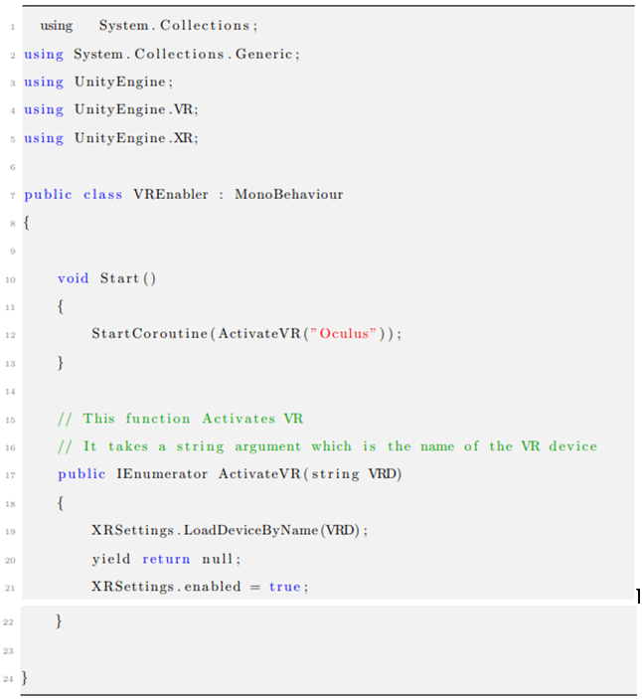

غیر فعال کردن اسکریپت VR

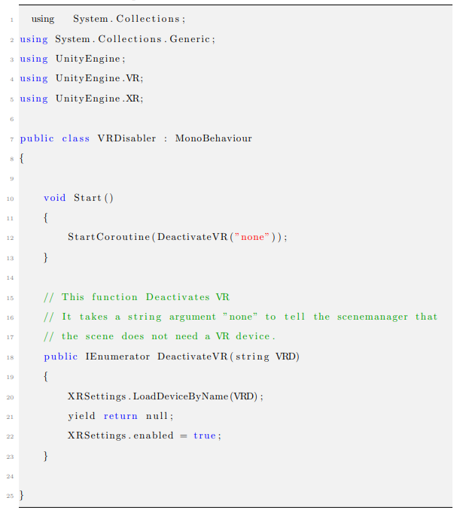

اسکریپت لودر صحنه

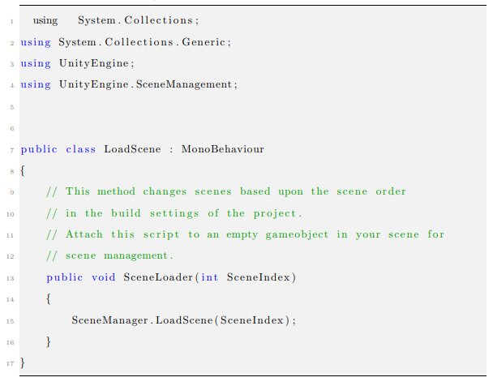

اسکریپت ثبت یادداشت ها

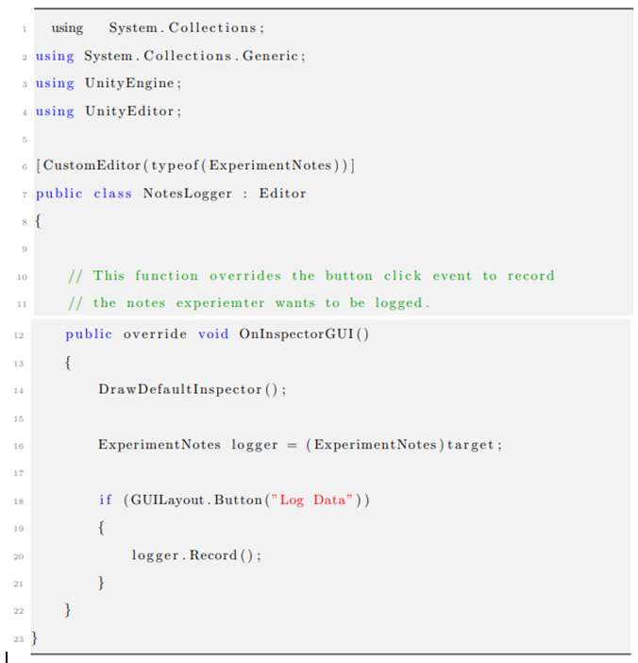

اسکریپت یادداشت های آزمایشی

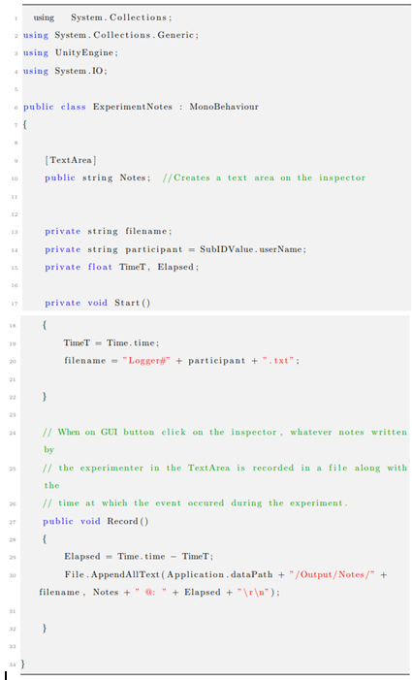

جاوا اسکریپت زیر برای برچسب گذاری نشانگرهای رویداد در نرم افزار AcqKnowledge هنگام جمع آوری داده ها از partic استفاده می شود.

اسکریپت Node Server

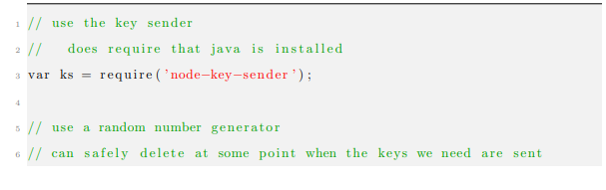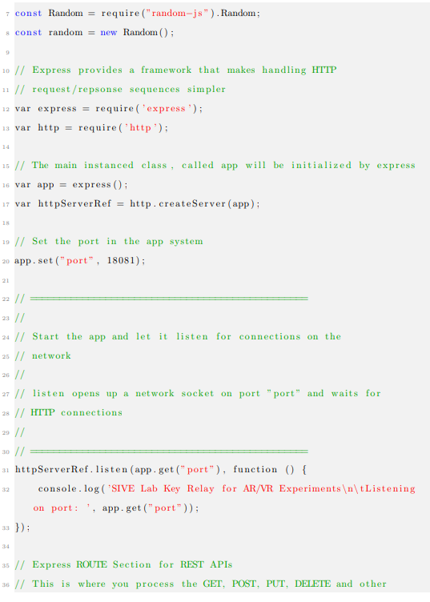

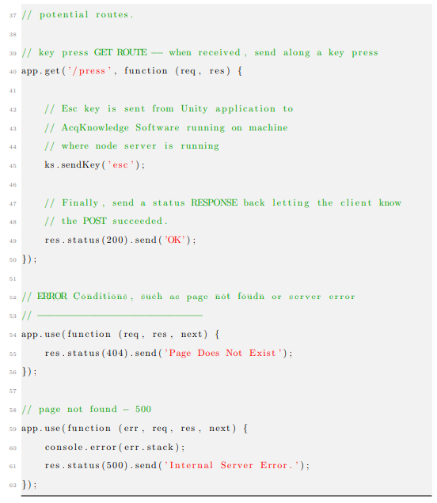

**Abstract**

Virtual Reality (VR) is becoming more and more recognized in various fields as way to train and educate people. VR has become popular for its spatial audio-visual perception of alternate virtual environments. One other reason it is becoming more accessible is because of larger companies like Google, Microsoft, Facebook and Apple investing a lot of money to do VR research to roll out VR gear that are much more affordable than they used to be five years ago. In this thesis, we developed software that can be used to conduct VR studies and measure physiological responses related to immersion and presence experienced in VR. The sense of presence in virtual environments may be a key factor in how we perceive and act in VR. Recent studies in VR have also shown that embodiment can improve immersion and engagement. Embodiment is a sense of having a virtual body that a user can relate to as being their own. But giving a virtual avatar for the user is not easy as it requires hardware synchronization with the VR application. Moreover, collecting physiological signal data to understand the effects of embodiment involves sensors that need to be used alongside this other equipment. The main component of this thesis is a software system for research studies that explore the effect of embodiment and multi-sensory modalities on the physiology of a participant. There has been much growth in how virtual reality technology is being used in various areas like planning and architecture, medical surgeries, education, and research. VR offers real-time immersive experience, interactive simulation. Our thesis is a building block that encourages future researchers to do large scale expansive studies to understand the psychophysiological effects of body ownership and to also increase the number of studies that can be done by a larger array of researchers. By understanding these effects, we can further explore the possibilities of VR in areas mentioned above. We also discuss how embodiment will affect the sense of presence of a person in a virtual environment. Moreover, we will show how our software can be used to present various stimuli easily and record physiological responses using a wearable sensor. We built a virtual environment for this purpose which integrates hardware together to enable embodiment, multiple-sensory modalities and collect physiological evidence.



**Payame Noor University**

**Department of North Tehran**

**Thesis Submitted in Partial Fulfillment of the requirement for the Degree of M.Sc In software**

**Title:**

**Designing VR for Understanding Physiological Effects of Embodiment and Multi-sensory Modalities**

**Supervisor:**

**Dr.Ali Razavi Ebrahimi**

**Advisor**:

**Dr. Ali Razavi Ebrahimi**

**By:**

**Akbar Hamidi**

**2,2023**

1. Virtual Reality
2. Augmented Reality
3. Mixed Reality
4. Head mounted displays
5. Diminished Reality
6. Electrodermal Activity
7. Heart Rate Variability
8. Electromyography
9. Electroencephalogram
10. Imaginal Exposure Therapy
11. Human-Computer Interaction
12. AudioVisual-Haptic
13. Immersive Virtual Environment